

**e袋洗——敏捷开发需求文档**

学 院： 软件学院

课 程： 软件项目实训Ⅱ

教 师： 岑永洪

组 名： 这是一个组名

组 长： 李奕杭 16126182

组 员： 吴艳丽 16126222

周奇 16126253

韩英 16126148

舒倩雯 16126194

**北京交通大学**

2017年5月

目录

e袋洗——敏捷开发文档 4

1. 产品介绍 4

2. Sprint Backlog 4

3. 企业端 5

3.1 Sprint #1 5

3.1.1 分工 5

3.1.2 用户管理 5

3.1.3 品类管理 14

3.1.4 商品管理 17

3.1.5 成果展示 21

3.2 Sprint #2 21

3.2.1 分工 21

3.2.2 会员卡管理 21

4. 用户端 22

4.1 Sprint #1 22

4.1.1 分工 22

4.1.2 账户管理 22

4.1.3 品类浏览 25

4.1.4 成果展示 26

4.2 Sprint #2 26

4.2.1 分工 26

4.2.2 添加商品 26

4.2.3 购物车 27

4.2.4 创建订单 29

4.2.5 查看优惠 31

4.2.6 会员卡充值 32

4.2.7 成果展示 32

5. 取送端 33

5.1 Sprint #1 33

5.1.1 分工 33

5.1.2 账户管理 33

5.1.3 成果展示 36

5.2 Sprint #2 36

5.2.1 分工 36

5.2.2 查看可抢订单 36

5.2.3 抢单 36

5.2.4 查看已抢订单 36

5.2.5 成果展示 37

6. 加工端 38

6.1 Sprint #1 38

6.1.1 分工 38

6.1.2 账户管理 38

6.1.3 成果展示 41

6.2 Sprint #2 41

6.2.1 分工 41

6.2.2 查看进入工厂的订单 41

6.2.3 查看已完成的订单 41

6.2.4 成果展示 41

e袋洗——敏捷开发需求文档

# 1. 产品介绍

本系统是在线洗衣系统，包含用户端（Android），取送端（Android），加工厂（Web），企业端（Web）。

# 2. Sprint Backlog

|  |  |  |  |
| --- | --- | --- | --- |
| 企业端（网页） | 用户端（移动） | 取送端（移动） | 加工端（移动） |
| **Sprint #1** | | | |
| * 用户管理 * 运营人员管理 * 加工商管理 * 去送人员管理 * 品类管理 * 商品管理 * 价格管理 * 价格规则管理 * 区域管理 * 工厂管理 * 站点管理 * 订单管理 | * 账户管理 * 品类浏览 | * 账户管理 | * 账户管理 |
| **Sprint #2**（会员卡、结算、计量、计价、优惠、流水、部署） | | | |
| * 会员卡管理（显示会员卡信息，充值） * 优惠规则管理（增删改查） * 结算， * 流水（增，查） * 部署项目 | * 添加商品， * 购物车， * 创建订单， * 看充值优惠，满减优惠， * 充值 | * 按地区查看可抢订单， * 查看自己已抢到的订单， | * 查看进入工厂的订单， * 查看已经加工完成的订单 |

# 3. 企业端

## 3.1 Sprint #1

### 3.1.1 分工

李奕航：相关接口定义

吴艳丽：web前端JavaScript编写

周琦：数据库设计

韩英：原型设计，web前端静态页面编写，相关文档编写

舒倩雯：文档编写

### 3.1.2 用户管理

* 运营人员管理（1、运营人员列表浏览；2、运营人员开通（录入）；3、运营人员删除）
* 加工商管理（1、加工商列表浏览；2、加工商录入；3、加工商删除；4、加工商状态管理，包括启用状态&停用状态）
* 取送员管理（1、取送员列表浏览；2、取送员录入；3、取送员删除；4、取送员状态管理，包括启用状态&停用状态）
* 用户管理（e袋洗客户端注册用户管理，主要为用户列表浏览）

#### 3.1.2.1 用例图

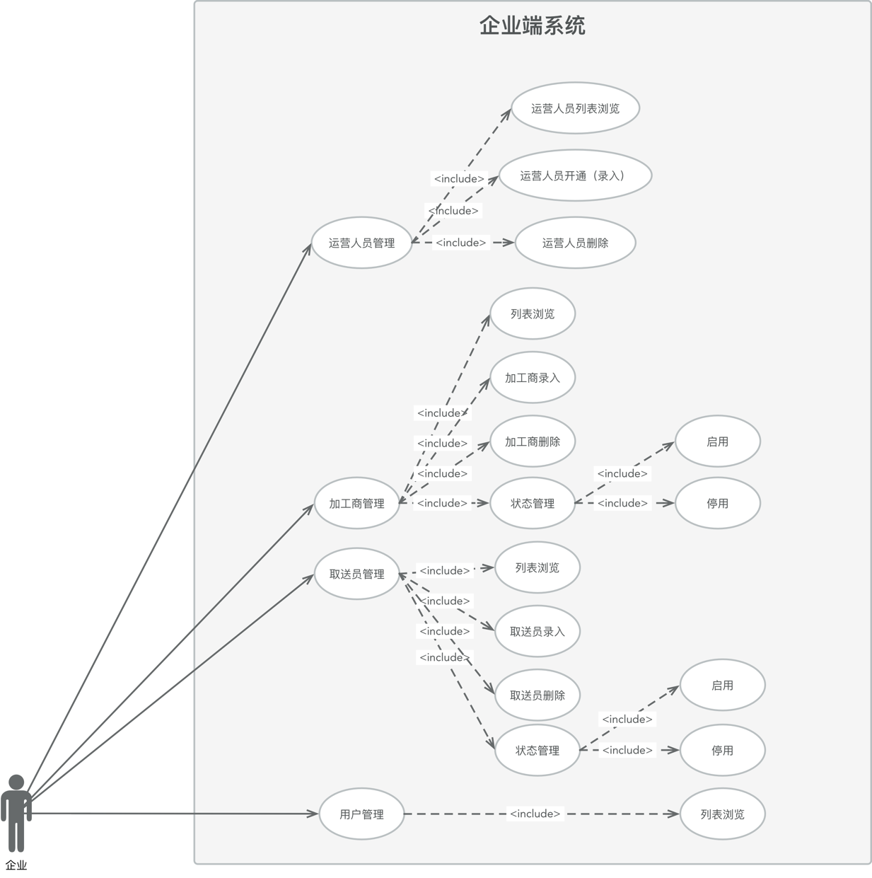

#### 3.1.2.2 用例描述

* 运营人员管理：

|  |
| --- |
| **用例名称：**运营人员列表浏览 |
| **用例编号：**qiye_01 |
| **参与者：**系统管理员 |
| **简要说明：**  点击进入企业端运营人员管理界面，已开通的运营人员相关信息（手机、姓名等）会以列表的形式逐一展现出来 |
| **前置条件：**  系统管理员点击进入企业端运营人员管理界 |
| **基本事件流：**   1. 系统管理员点击进入企业端运营人员管理界 2. 已开通的运营人员相关信息（手机、姓名等）会以列表的形式逐一展现出来 |
| **其他事件流A1：**  无 |
| **异常事件流：**   1. 若进入到企业端运营人员管理界，发现没有运营人员相关信息，说明运营人员信息尚未录入，点击添加即可 |
| **后置条件：**  已开通的运营人员相关信息（手机、姓名等）会以列表的形式逐一展现出来 |
| **注释：**无 |

|  |
| --- |
| **用例名称：**运营人员开通（录入） |
| **用例编号：**qiye _02 |
| **参与者：**系统管理员 |
| **简要说明：**  点击进入企业端运营人员管理界面，根据需要，填写相关信息，录入运营人员 |
| **前置条件：**  系统管理员点击进入企业端运营人员管理界 |
| **基本事件流：**   1. 系统管理员点击进入企业端运营人员管理界 2. 点击“添加”，进入运营人员录入界面 3. 填写要录入的运营人员相关信息（姓名、手机等），保存确认 4. 刷新运营人员管理界面，新录入的运营人员相关信息（手机、姓名等）会以列表的形式展现出来 |
| **其他事件流A1：**  无 |
| **异常事件流：**   1. 若录入的运营人员信息已存在，则提示“运营人员已存在，请重新输入” |
| **后置条件：**  已开通的运营人员相关信息（手机、姓名等）会以列表的形式逐一展现出来 |
| **注释：**无 |

|  |
| --- |
| **用例名称：**运营人员删除 |
| **用例编号：**qiye _03 |
| **参与者：**系统管理员 |
| **简要说明：**  点击进入企业端运营人员管理界面，根据需要，删除指定运营人员 |
| **前置条件：**  系统管理员点击进入企业端运营人员管理界 |
| **基本事件流：**   1. 系统管理员点击进入企业端运营人员管理界 2. 在指定运营人员信息后，点击“删除” 3. 确认删除 4. 刷新运营人员管理界面，删除的运营人员相关信息（手机、姓名等）在列表中消失 |
| **其他事件流A1：**  无 |
| **异常事件流：**  无 |
| **后置条件：**  已删除的运营人员相关信息（手机、姓名等）会在列表中消失 |
| **注释：**无 |

* 加工商管理：

|  |
| --- |
| **用例名称：加工商**列表浏览 |
| **用例编号：**qiye _04 |
| **参与者：**系统管理员 |
| **简要说明：**  点击进入企业端加工商管理界面，已进驻平台的洗衣加工商相关信息（手机、姓名、状态等）会以列表的形式逐一展现出来 |
| **前置条件：**  系统管理员点击进入企业端加工商管理界 |
| **基本事件流：**   1. 系统管理员点击进入企业端加工商管理界 2. 已进驻平台的洗衣加工商相关信息（手机、姓名、状态等）会以列表的形式逐一展现出来 |
| **其他事件流A1：**  无 |
| **异常事件流：**   1. 若进入到企业端加工商管理界，发现没有加工商相关信息，说明加工商信息尚未录入，点击添加即可 |
| **后置条件：**  加工商相关信息（手机、姓名、状态等）会以列表的形式逐一展现出来 |
| **注释：**无 |

|  |
| --- |
| **用例名称：加工商**录入 |
| **用例编号：**qiye _05 |
| **参与者：**系统管理员 |
| **简要说明：**  点击进入企业端加工商管理界面，可根据需要录入相关加工商的信息并保存 |
| **前置条件：**  系统管理员点击进入企业端加工商管理界 |
| **基本事件流：**   1. 系统管理员点击进入企业端加工商管理界 2. 点击“添加”，进入到加工商录入界面 3. 填写加工商相关信息，确认保存 4. 刷新加工商管理界，新添加的加工商信息在加工商信息列表中出现 |
| **其他事件流A1：**  无 |
| **异常事件流：**   1. 若录入的加工商信息已存在，则提示“加工商已存在，请重新输入” |
| **后置条件：**  新添加的加工商相关信息（手机、姓名、状态等）会在加工商信息列表中出现 |
| **注释：**无 |

|  |
| --- |
| **用例名称：加工商**删除 |
| **用例编号：**qiye _06 |
| **参与者：**系统管理员 |
| **简要说明：**  点击进入企业端加工商管理界面，可根据需要删除相关加工商的信息并保存 |
| **前置条件：**  系统管理员点击进入企业端加工商管理界 |
| **基本事件流：**   1. 系统管理员点击进入企业端加工商管理界 2. 在对应加工商信息后点击“删除” 3. 确认删除 4. 刷新加工商管理界，被删除的加工商在加工商信息列表中消失 |
| **其他事件流A1：**  无 |
| **异常事件流：**  无 |
| **后置条件：**  被删除的加工商会在加工商信息列表中消失 |
| **注释：**无 |

|  |
| --- |
| **用例名称：加工商**状态管理 |
| **用例编号：**qiye _07 |
| **参与者：**系统管理员 |
| **简要说明：**  点击进入企业端加工商管理界面，可根据需要调整加工商的状态，选择状态“开启”或“停用” |
| **前置条件：**  系统管理员点击进入企业端加工商管理界 |
| **基本事件流：**   1. 系统管理员点击进入企业端加工商管理界 2. 在对应加工商状态后选择“开启”或“停用”状态 3. 点击确认状态选择 4. 刷新加工商管理界，对应加工商状态显示在加工商信息中 |
| **其他事件流A1：**  无 |
| **异常事件流：**  无 |
| **后置条件：**  对应加工商状态显示在加工商信息中 |
| **注释：**无 |

* 取送员管理：

|  |
| --- |
| **用例名称：**取送员列表浏览 |
| **用例编号：**qiye _08 |
| **参与者：**系统管理员 |
| **简要说明：**  点击进入企业端取送员管理界面，已进驻平台的取送员相关信息（手机、姓名、状态等）会以列表的形式逐一展现出来 |
| **前置条件：**  系统管理员点击进入企业端取送员管理界 |
| **基本事件流：**  1. 系统管理员点击进入企业端取送员管理界  2. 已进驻平台的取送员相关信息（手机、姓名、状态等）会以列表的形式逐一展现出来 |
| **其他事件流A1：**  无 |
| **异常事件流：**  1. 若进入到企业端取送员管理界，发现没有取送员相关信息，说明取送员信息尚未录入，点击添加即可 |
| **后置条件：**  取送员相关信息（手机、姓名、状态等）会以列表的形式逐一展现出来 |
| **注释：**无 |

|  |
| --- |
| **用例名称：**取送员录入 |
| **用例编号：**qiye _09 |
| **参与者：**系统管理员 |
| **简要说明：**  点击进入企业端取送员管理界面，可根据需要录入相关取送员的信息并保存 |
| **前置条件：**  系统管理员点击进入企业端取送员管理界 |
| **基本事件流：**   1. 系统管理员点击进入企业端取送员管理界 2. 点击“添加”，进入到取送员录入界面 3. 填写取送员相关信息，确认保存 4. 刷新取送员管理界，新添加的取送员信息在取送员信息列表中出现 |
| **其他事件流A1：**  无 |
| **异常事件流：**   1. 若录入的取送员信息已存在，则提示“取送员已存在，请重新输入” |
| **后置条件：**  新添加的取送员相关信息（手机、姓名、状态等）会在取送员信息列表中出现 |
| **注释：**无 |

|  |
| --- |
| **用例名称：**取送员删除 |
| **用例编号：**qiye _10 |
| **参与者：**系统管理员 |
| **简要说明：**  点击进入企业端取送员管理界面，可根据需要删除相关取送员的信息并保存 |
| **前置条件：**  系统管理员点击进入企业端取送员管理界 |
| **基本事件流：**   1. 系统管理员点击进入企业端取送员管理界 2. 在对应取送员信息后点击“删除” 3. 确认删除 4. 刷新取送员管理界，被删除的取送员在取送员信息列表中消失 |
| **其他事件流A1：**  无 |
| **异常事件流：**  无 |
| **后置条件：**  被删除的取送员会在取送员信息列表中消失 |
| **注释：**无 |

|  |
| --- |
| **用例名称：**取送员状态管理 |
| **用例编号：**qiye _11 |
| **参与者：**系统管理员 |
| **简要说明：**  点击进入企业端取送员管理界面，可根据需要调整取送员的状态，选择状态“开启”或“停用” |
| **前置条件：**  系统管理员点击进入企业端取送员管理界 |
| **基本事件流：**   1. 系统管理员点击进入企业端取送员管理界 2. 在对应取送员状态后选择“开启”或“停用”状态 3. 点击确认状态选择 4. 刷新取送员管理界，对应取送员状态显示在取送员信息中 |
| **其他事件流A1：**  无 |
| **异常事件流：**  无 |
| **后置条件：**  对应取送员状态显示在取送员信息中 |
| **注释：**无 |

* 用户管理：

|  |
| --- |
| **用例名称：**用户列表浏览 |
| **用例编号：**qiye _12 |
| **参与者：**系统管理员 |
| **简要说明：**  点击进入企业端用户管理界面，已注册的平台用户相关信息（手机、姓名等）会以列表的形式逐一展现出来 |
| **前置条件：**  系统管理员点击进入企业端用户管理界 |
| **基本事件流：**   1. 系统管理员点击进入企业端用户管理界 2. 已注册的平台用户相关信息（手机、姓名等）会以列表的形式逐一展现出来 |
| **其他事件流A1：**  无 |
| **异常事件流：**  无 |
| **后置条件：**  用户相关信息（手机、姓名等）会以列表的形式逐一展现出来 |
| **注释：**无 |

#### 3.1.2.3 流程图

* 运营人员管理流程图

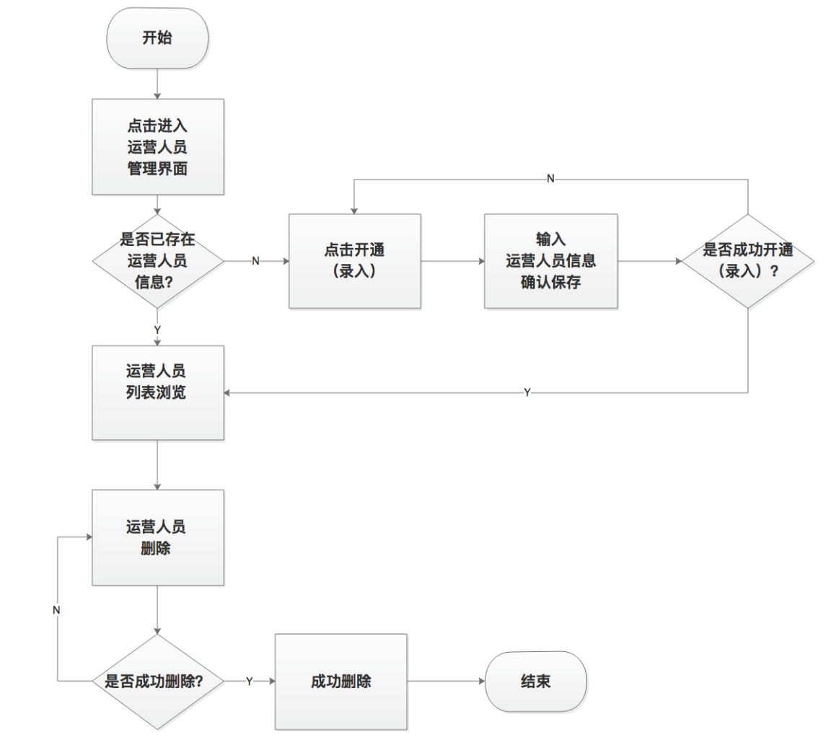

* 加工商管理流程图

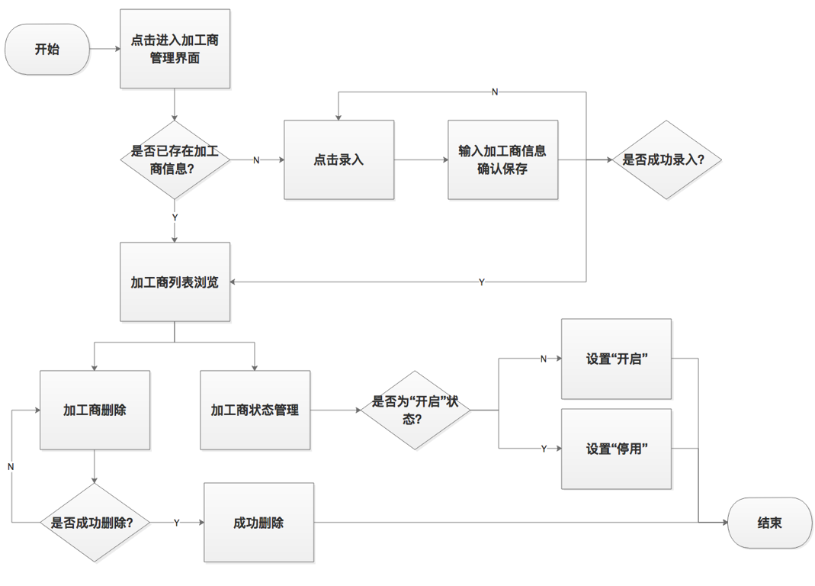

* 取送员管理流程图

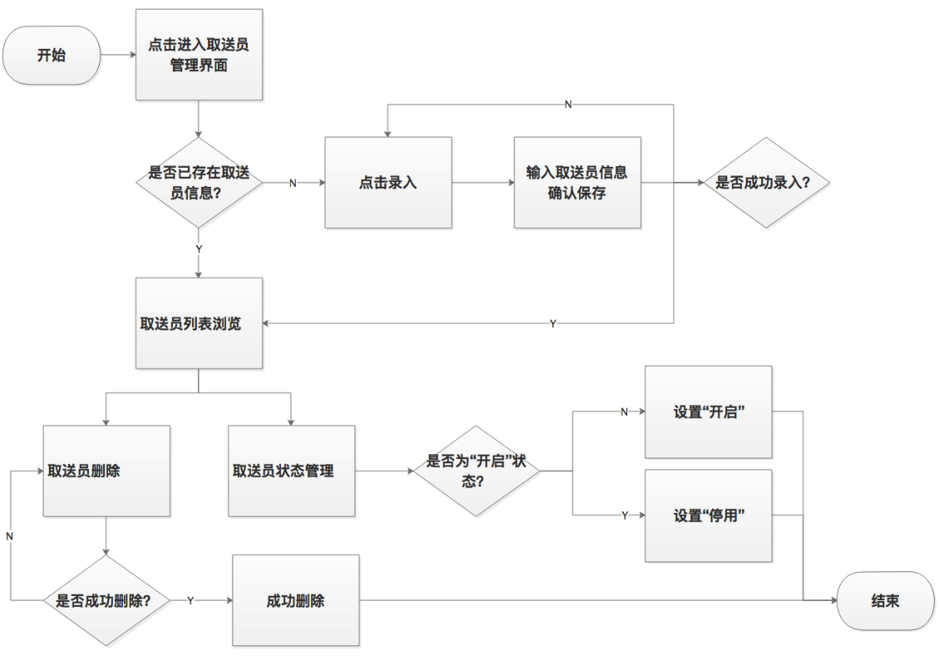

* 用户管理流程图

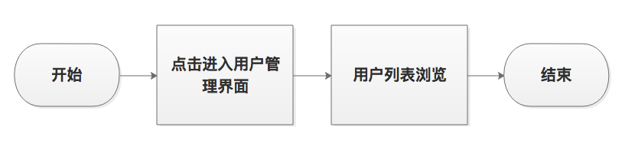

#### 3.1.2.4 页面原型

* 运营人员管理

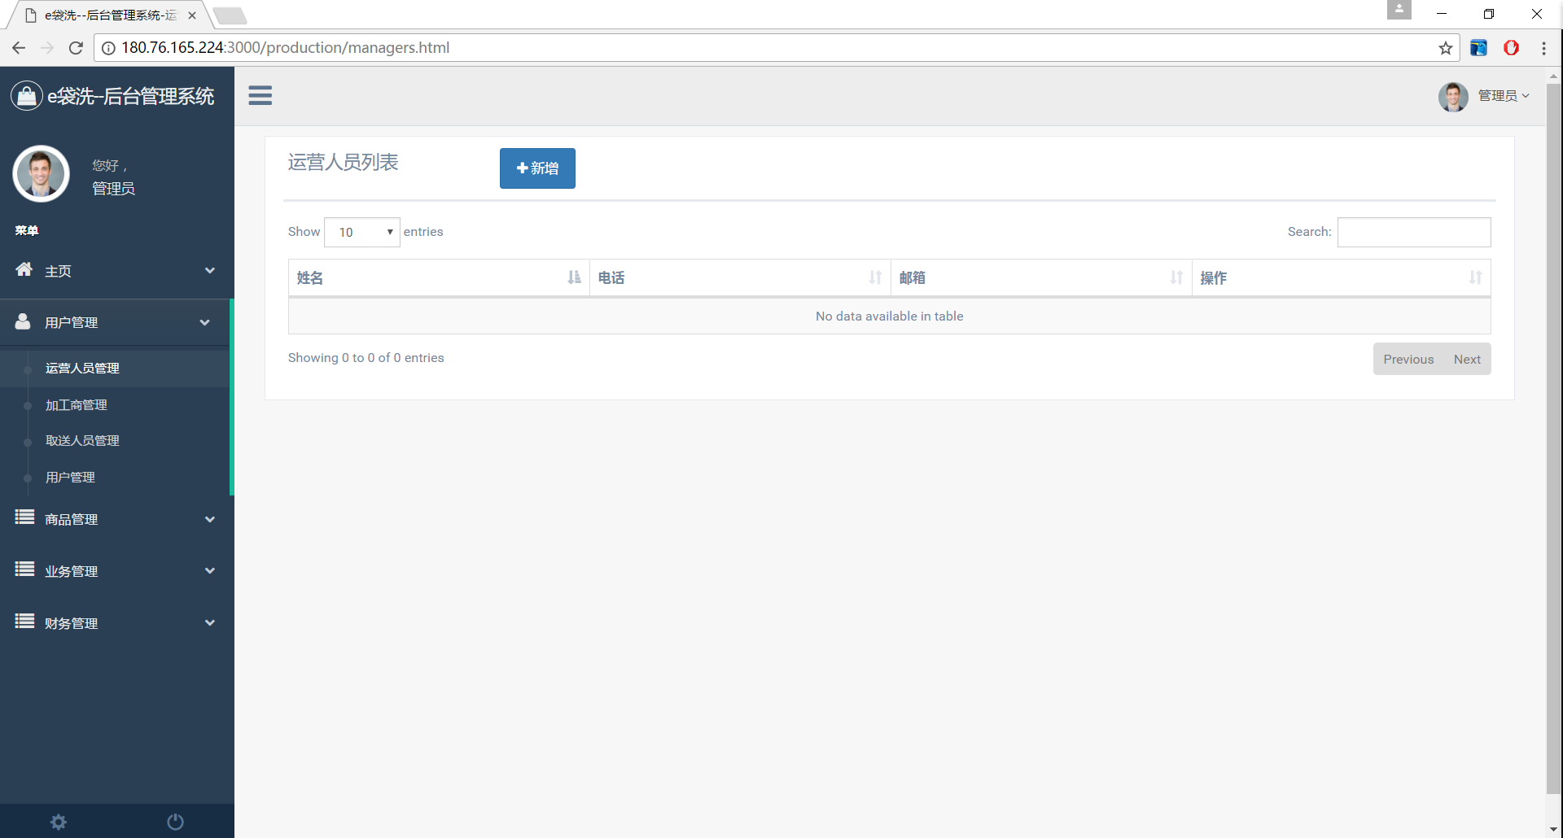

图3-1 运营人员管理

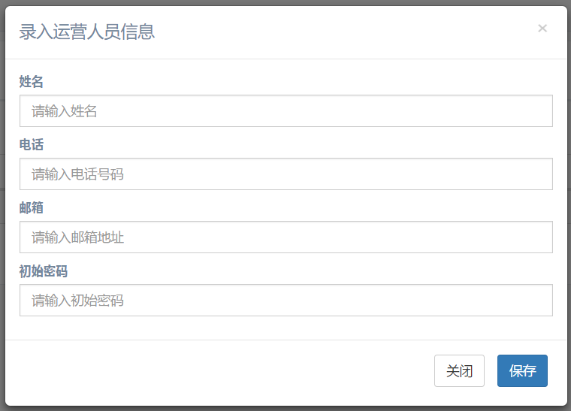

图3-2 录入运营人员信息

* 加工商管理

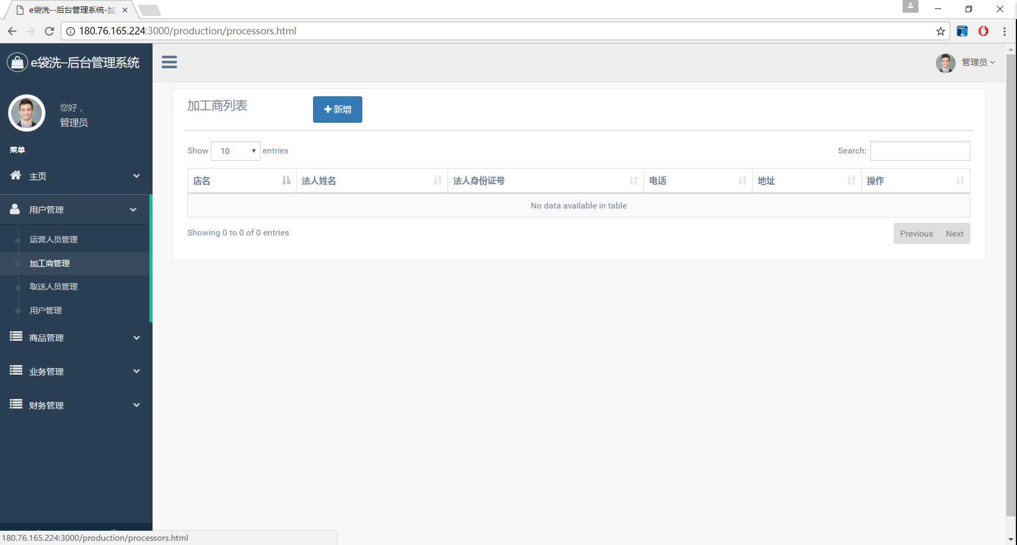

图3-3 加工商列表

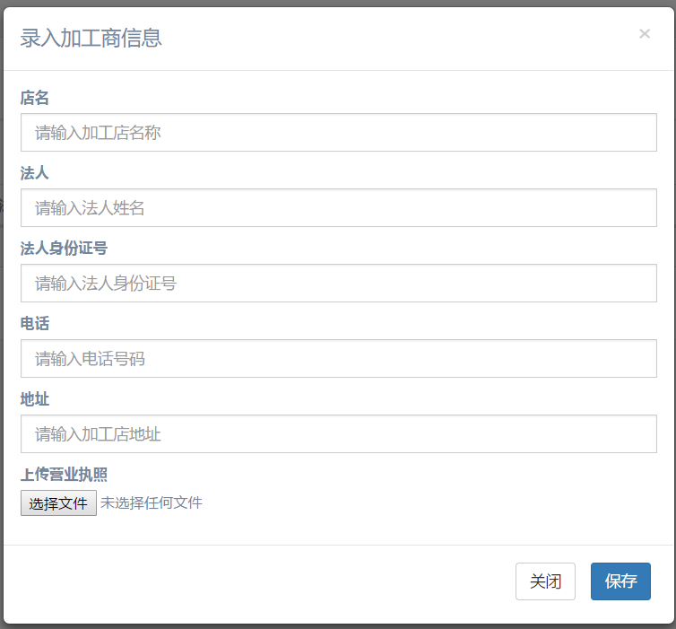

图3-4 录入加工商信息

* 取送人员管理

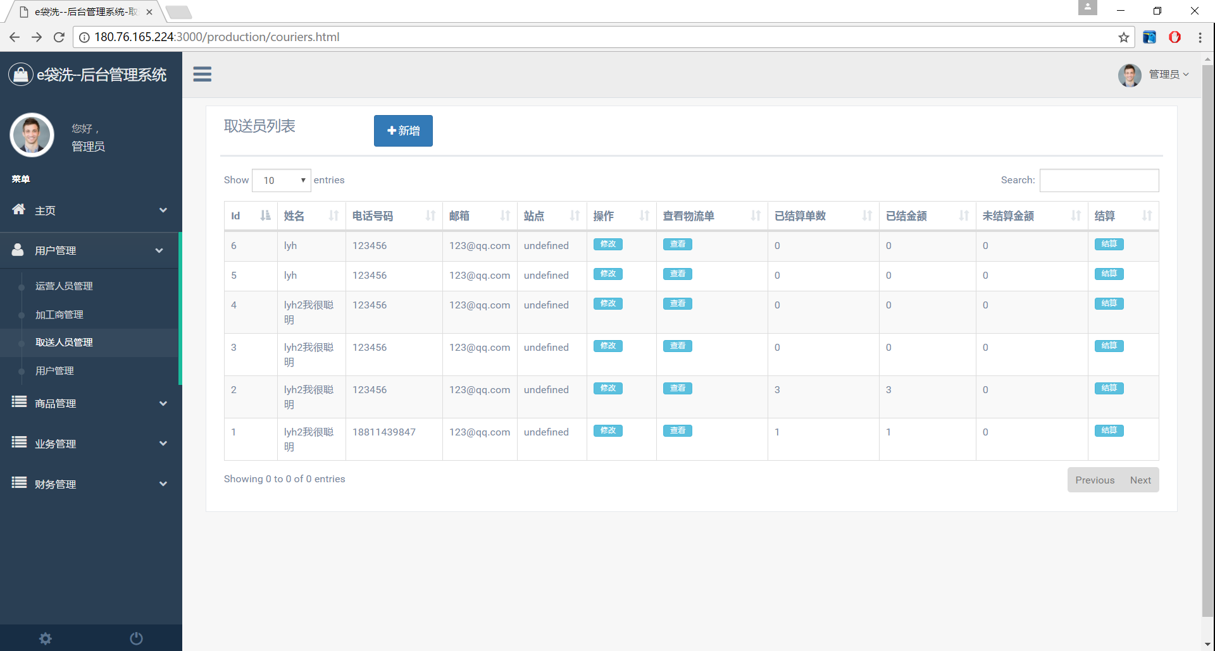

图3-5 取送人员列表

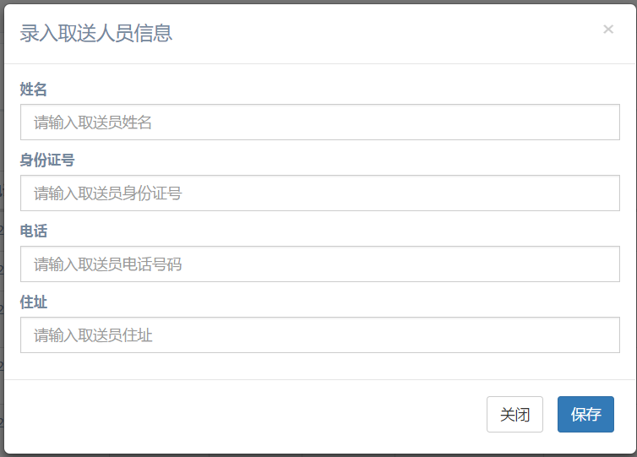

图3-6 录入取送人员信息

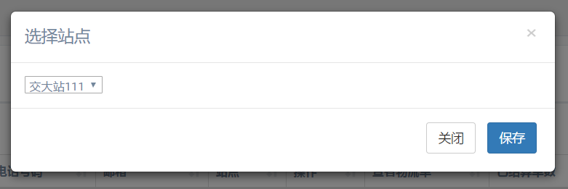

图3-7 编辑取送人员信息

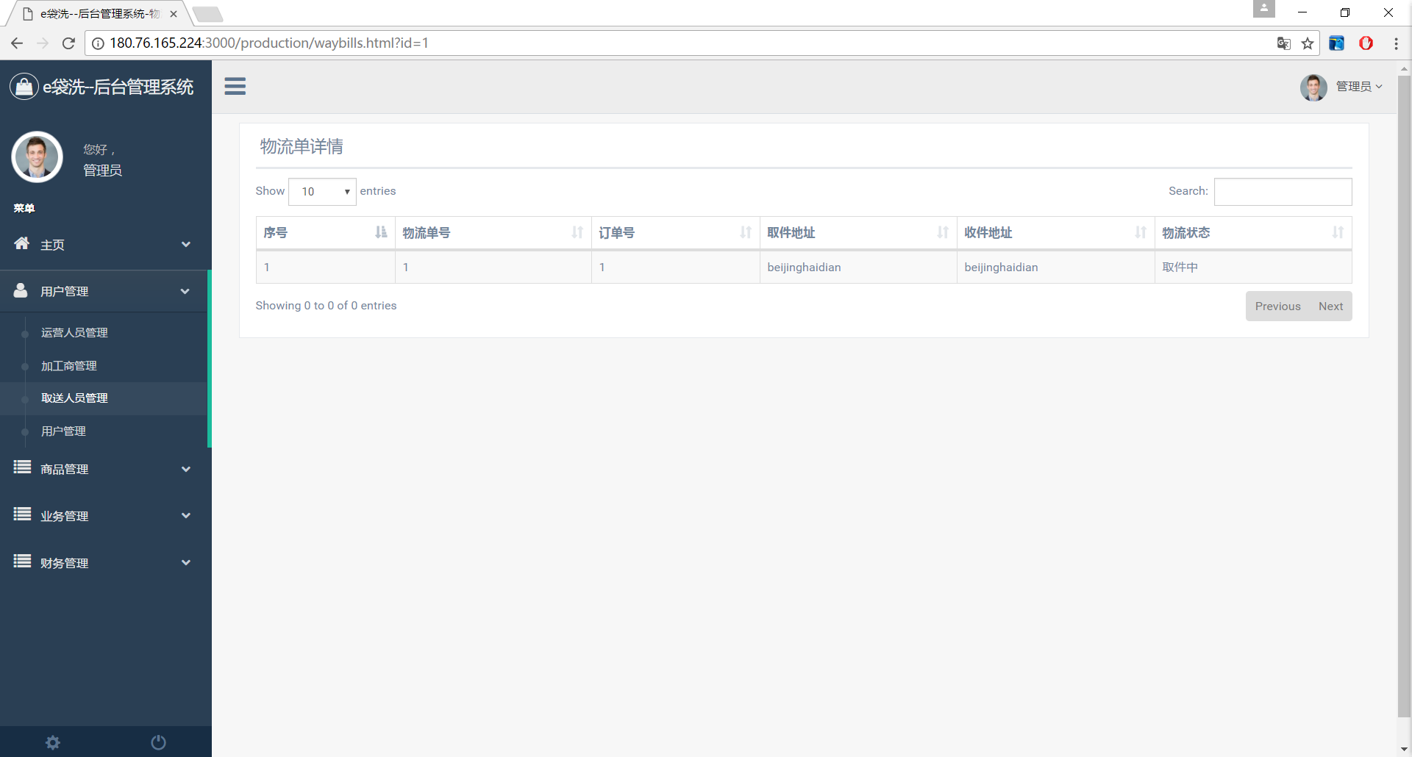

图3-8 查看物流单

* 用户管理

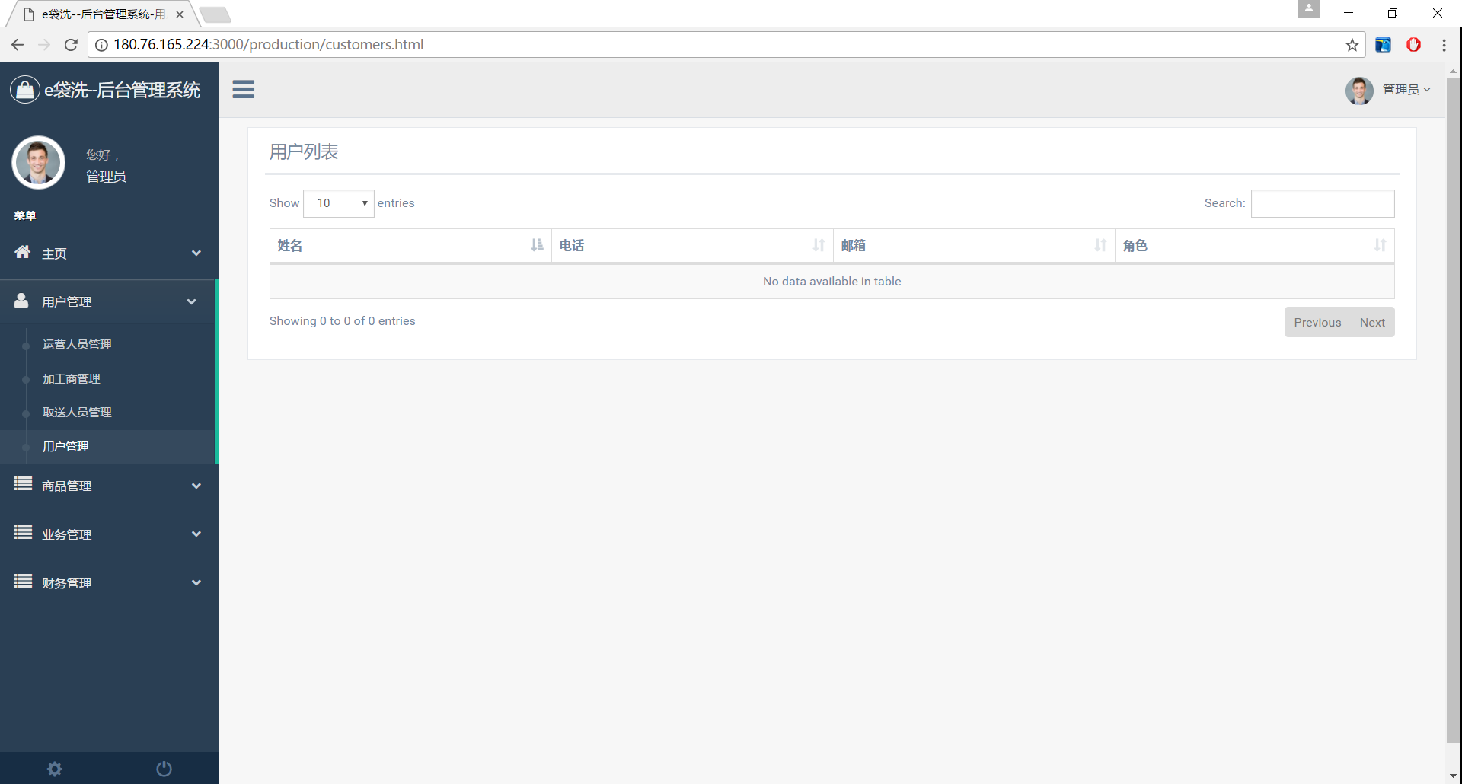

图3-9 用户列表

### 3.1.3 商品管理

* 品类管理（1、品类列表浏览；2、新增品类；3、品类删除；4、品类编辑）
* 商品管理（1、商品列表浏览；2、新增商品；3、商品删除；4、商品编辑）
* 价格管理（1、价格列表浏览；2、新增价格；3、价格编辑）
* 价格规则管理（1、按区域浏览定价规则；2、新增定价规则；3、删除定价规则；4、编辑定价规则）

#### 3.1.3.1 用例图

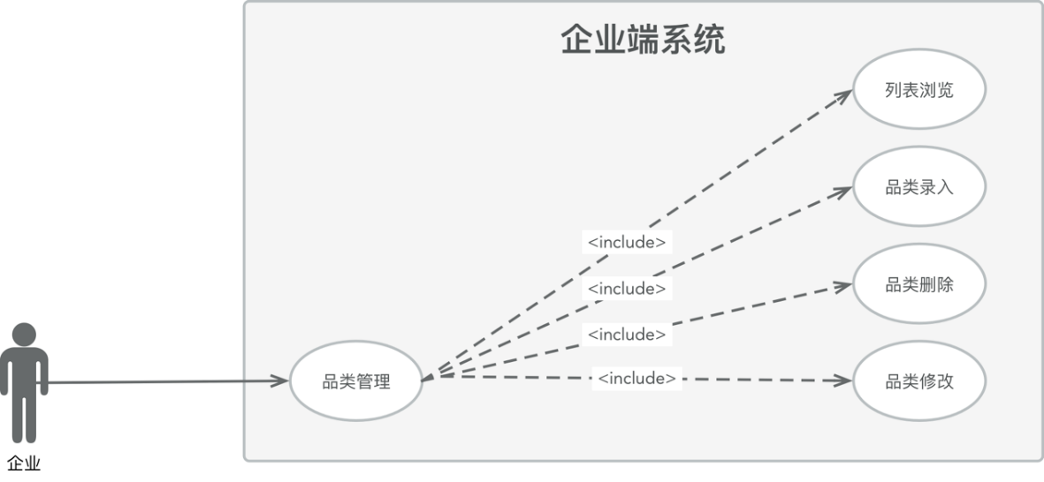

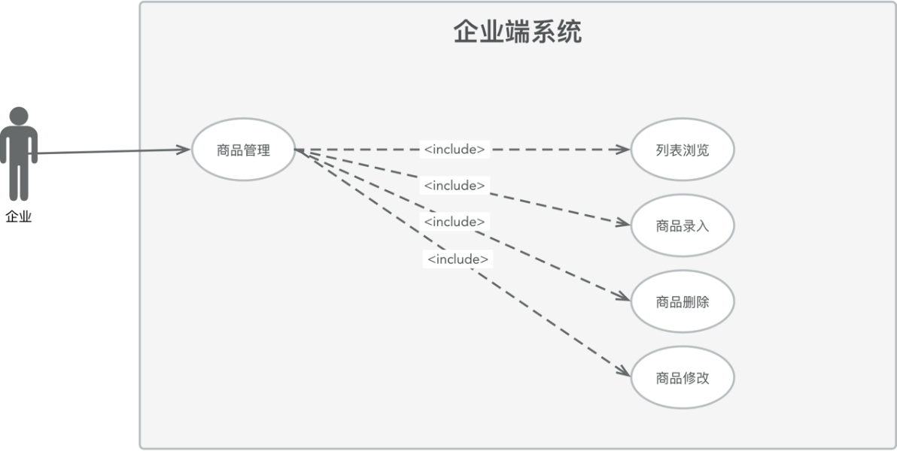





#### 3.1.3.2 用例描述

|  |
| --- |
| **用例名称：**品类列表浏览 |
| **用例编号：**qiye _13 |
| **参与者：**系统管理员 |
| **简要说明：**  点击进入企业端品类管理界面，相关品类信息（品类名、品类logo等）会以列表的形式逐一展现出来 |
| **前置条件：**  系统管理员点击进入企业端品类管理界 |
| **基本事件流：**  1. 系统管理员点击进入企业端品类管理界  2.相关品类信息（品类名、品类logo等）会以列表的形式逐一展现出来 |
| **其他事件流A1：**  无 |
| **异常事件流：**  1. 若进入到企业端品类管理界，发现没有相关品类信息，说明品类信息尚未录入，点击添加即可 |
| **后置条件：**  相关品类信息（品类名、品类logo等）会以列表的形式逐一展现出来 |
| **注释：**无 |

|  |
| --- |
| **用例名称：**品类录入 |
| **用例编号：**qiye _14 |
| **参与者：**系统管理员 |
| **简要说明：**  点击进入企业端品类管理界面，可根据需要录入相关品类信息并保存 |
| **前置条件：**  系统管理员点击进入企业端品类管理界面 |
| **基本事件流：**   1. 系统管理员点击进入企业端品类管理界 2. 点击“添加”，进入品类录入界面 3. 输入相关品类信息（品类名），上传图片（品类logo），确认保存 4. 刷新相关品类管理界面，新添加的品类信息（品类名、品类logo等）会以列表的形式展现出来 |
| **其他事件流A1：**  无 |
| **异常事件流：**   1. 若录入的品类信息已存在，则提示“品类已存在，请重新输入” |
| **后置条件：**  新添加品类信息（品类名、品类logo等）会以列表的形式展现出来 |
| **注释：**无 |

|  |
| --- |
| **用例名称：**品类删除 |
| **用例编号：**qiye _15 |
| **参与者：**系统管理员 |
| **简要说明：**  点击进入企业端品类管理界面，可根据需要删除相关品类信息并保存 |
| **前置条件：**  系统管理员点击进入企业端品类管理界面 |
| **基本事件流：**   1. 系统管理员点击进入企业端品类管理界 2. 在对应品类信息后点击“删除” 3. 确认删除 4. 刷新品类管理界，被删除的品类在品类信息列表中消失 |
| **其他事件流A1：**  无 |
| **异常事件流：**  无 |
| **后置条件：**  被删除的品类会在品类信息列表中消失 |
| **注释：**无 |

|  |
| --- |
| **用例名称：**品类修改 |
| **用例编号：**qiye _16 |
| **参与者：**系统管理员 |
| **简要说明：**  点击进入企业端品类管理界面，可根据需要修改相关品类信息并保存 |
| **前置条件：**  系统管理员点击进入企业端品类管理界面 |
| **基本事件流：**   1. 系统管理员点击进入企业端品类管理界 2. 在对应品类信息后点击“修改”，进入品类修改界面 3. 修改相关品类信息（品类名、品类logo），确认保存 4. 刷新相关品类管理界面，新修改的品类信息（品类名、品类logo等）会以列表的形式展现出来 |
| **其他事件流A1：**  无 |
| **异常事件流：**  无 |
| **后置条件：**  新修改的品类信息（品类名、品类logo等）会以列表的形式展现出来 |
| **注释：**无 |

|  |
| --- |
| **用例名称：**商品列表浏览 |
| **用例编号：**qiye _17 |
| **参与者：**系统管理员 |
| **简要说明：**  点击进入商品管理界面，相关商品信息（商品名、商品logo等）会以列表的形式逐一展现出来 |
| **前置条件：**  系统管理员点击进入商品管理界 |
| **基本事件流：**  1.点击进入商品管理界面  2. 相关商品信息（商品名、商品logo等）会以列表的形式逐一展现出来 |
| **其他事件流A1：**  无 |
| **异常事件流：**  1. 若进入到企业端商品管理界，发现没有相关商品信息，说明商品信息尚未录入，点击添加即可 |
| **后置条件：**  相关商品信息（商品名、商品logo等）会以列表的形式逐一展现出来 |
| **注释：**无 |

|  |
| --- |
| **用例名称：**商品录入 |
| **用例编号：**qiye _18 |
| **参与者：**系统管理员 |
| **简要说明：**  进入商品管理界面，可根据需要录入相关商品信息并保存 |
| **前置条件：**  系统管理员点击进入商品管理界 |
| **基本事件流：**   1. 进入商品管理界面 2. 点击“添加”，进入商品录入界面 3. 输入相关商品信息（商品名），上传图片（商品logo），确认保存 4. 刷新相关商品管理界面，新添加的商品信息（商品名、商品logo等）会以列表的形式展现出来 |
| **其他事件流A1：**  无 |
| **异常事件流：**  1. 若录入的商品信息已存在，则提示“商品已存在，请重新输入” |
| **后置条件：**  新添加的商品信息（商品名、商品logo等）会以列表的形式展现出来 |
| **注释：**无 |

|  |
| --- |
| **用例名称：**商品删除 |
| **用例编号：**qiye _19 |
| **参与者：**系统管理员 |
| **简要说明：**  点击进入商品管理界面，可根据需要删除相关商品信息并保存 |
| **前置条件：**  系统管理员点击进入商品管理界 |
| **基本事件流：**   1. 点击进入商品管理界面 2. 在对应商品信息后点击“删除” 3. 确认删除 4. 刷新商品管理界，被删除的商品在商品信息列表中消失 |
| **其他事件流A1：**  无 |
| **异常事件流：**  无 |
| **后置条件：**  删除的商品信息（商品名、商品logo等）会在商品信息列表中消失 |
| **注释：**无 |

|  |
| --- |
| **用例名称：**商品修改 |
| **用例编号：**qiye _20 |
| **参与者：**系统管理员 |
| **简要说明：**  点击进入商品管理界面，可根据需要修改相关商品信息并保存 |
| **前置条件：**  系统管理员点击进入商品管理界 |
| **基本事件流：**   1. 点击进入商品管理界面 2. 在对应商品信息后点击“修改”，进入商品修改界面 3. 修改相关商品信息（商品名、商品logo），确认保存 4. 刷新相关商品管理界面，新修改的商品信息（品类名、品类logo等）会以列表的形式展现出来 |
| **其他事件流A1：**  无 |
| **异常事件流：**  无 |
| **后置条件：**  新修改的商品信息（商品名、商品logo等）会以列表的形式展现出来 |
| **注释：**无 |

|  |
| --- |
| **用例名称：**价格列表浏览 |
| **用例编号：**qiye _21 |
| **参与者：**系统管理员 |
| **简要说明：**  点击进入价格管理页面，浏览当前商品价格列表 |
| **前置条件：**  系统管理员点击进入价格管理页面 |
| **基本事件流：**   1. 点击进入价格管理页面 2. 页面加载商品名和每个商品的三个价格 |
| **其他事件流A1：**  无 |
| **异常事件流：**  无 |
| **后置条件：**  无 |
| **注释：**无 |

|  |
| --- |
| **用例名称：**新增价格 |
| **用例编号：**qiye _22 |
| **参与者：**系统管理员 |
| **简要说明：**  点击进入价格管理页面，新增商品价格 |
| **前置条件：**  系统管理员点击进入价格管理页面 |
| **基本事件流：**   1. 点击进入价格管理页面 2. 点击“新增”按钮，弹出新增价格弹窗 3. 选择需要设定价格的商品 4. 填写三个等级的价格，点击【保存】 |
| **其他事件流A1：**  无 |
| **异常事件流E1：**   1. 系统中已有该商品的价格信息，可以正常通过基本事件流新增价格，覆盖系统中原有的商品价格 |
| **后置条件：**  列表中展示新增/修改后的商品价格 |
| **注释：**无 |

|  |
| --- |
| **用例名称：**价格编辑 |
| **用例编号：**qiye _23 |
| **参与者：**系统管理员 |
| **简要说明：**  点击进入价格管理界面，编辑需要变更价格的商品的价格 |
| **前置条件：**  系统管理员点击进入价格管理界面 |
| **基本事件流：**   1. 点击进入价格管理界面 2. 找到需要编辑价格的商品，点击该商品的【编辑】按钮 3. 在弹窗中修改价格，点击【保存】按钮保存编辑结果 |
| **其他事件流A1：**  无 |
| **异常事件流：**  无 |
| **后置条件：**  列表中的商品价格显示为编辑后的商品价格 |
| **注释：**无 |

|  |
| --- |
| **用例名称：**按区域浏览定价规则 |
| **用例编号：**qiye _24 |
| **参与者：**系统管理员 |
| **简要说明：**  点击进入价格规则管理界面，浏览不同区域的价格规则，可以切换区域 |
| **前置条件：**  系统管理员点击进入定价规则管理界面 |
| **基本事件流：**   1. 点击进入价格规则管理界面 2. 点击列表上方下拉按钮组选择需要查看的区域 3. 列表显示该区域所应用的价格等级和开始时间 |
| **其他事件流A1：**  无 |
| **异常事件流：**  无 |
| **后置条件：**  列表中显示所选区域的定价规则 |
| **注释：**无 |

|  |
| --- |
| **用例名称：**新增定价规则 |
| **用例编号：**qiye _25 |
| **参与者：**系统管理员 |
| **简要说明：**  为某个区域新增定价规则 |
| **前置条件：**  系统管理员点击进入定价规则管理界面 |
| **基本事件流：**   1. 点击【新增】按钮弹出新增定价规则弹窗 2. 选择需要新增定价规则的区域 3. 选择价格等级 4. 选择开始执行的时间 5. 点击【保存】按钮保存新建内容 |
| **其他事件流A1：**  无 |
| **异常事件流：**  无 |
| **后置条件：**  新建的定价规则显示在定价规则列表中 |
| **注释：**无 |

|  |
| --- |
| **用例名称：**删除定价规则 |
| **用例编号：**qiye _26 |
| **参与者：**系统管理员 |
| **简要说明：**  删除某条定价规则 |
| **前置条件：**  系统管理员点击进入定价规则管理界面 |
| **基本事件流：**   1. 点击进入定价规则管理界面 2. 找到需要删除的定价规则 3. 点击该条规则的【删除】按钮 |
| **其他事件流A1：**  无 |
| **异常事件流：**  无 |
| **后置条件：**  该条定价规则不再显示在定价规则列表中 |
| **注释：**无 |

|  |
| --- |
| **用例名称：**编辑定价规则 |
| **用例编号：**qiye _27 |
| **参与者：**系统管理员 |
| **简要说明：**  编辑某条定价规则 |
| **前置条件：**  系统管理员点击进入定价规则管理界面 |
| **基本事件流：**   1. 进入定价规则管理界面 2. 找到需要修改的定价规则 3. 点击该条规则的【编辑】按钮 4. 弹出定价规则编辑弹窗 5. 编辑需要修改的内容 6. 点击【保存】保存修改的内容 |
| **其他事件流A1：**  无 |
| **异常事件流：**  无 |
| **后置条件：**  编辑后的内容显示在定价规则列表中 |
| **注释：**无 |

#### 3.1.3.3 流程图

* 品类管理流程图

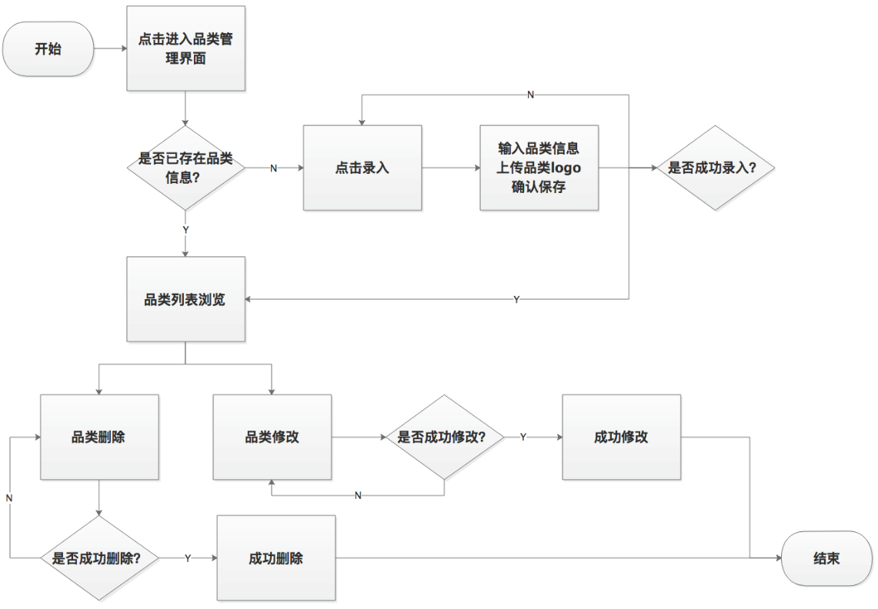

* 商品管理流程图

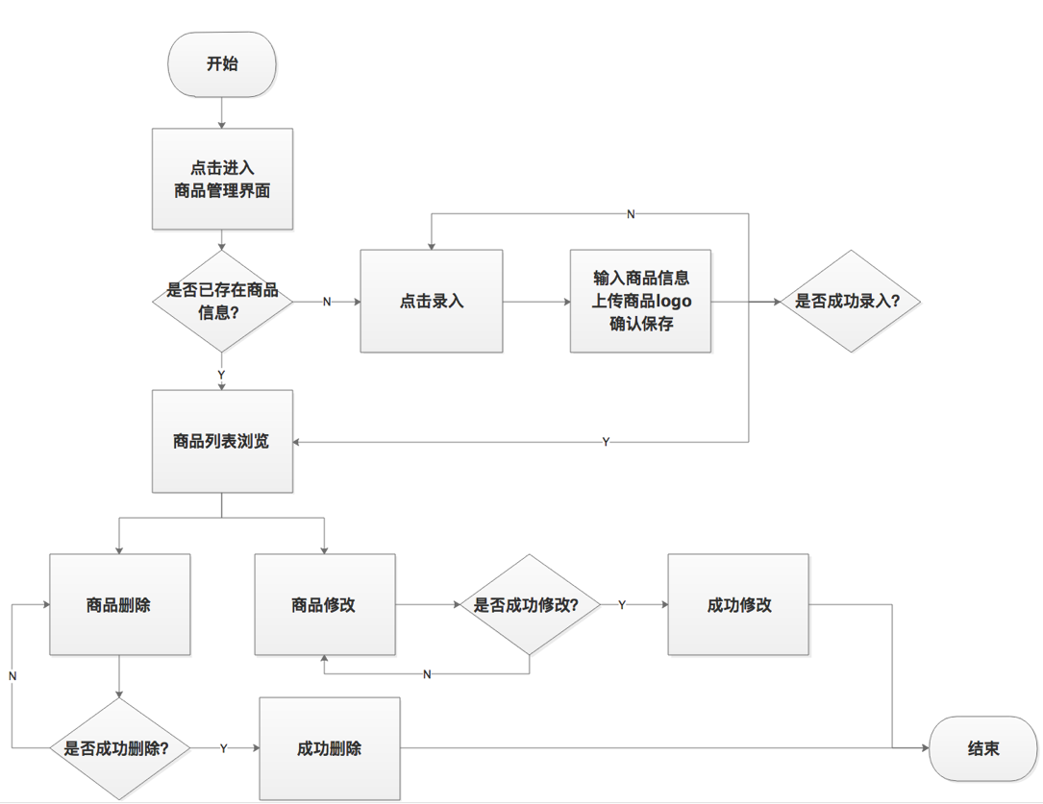

* 价格管理流程图



* 定价规则管理流程图



#### 3.1.3.4 页面原型

* 品类管理

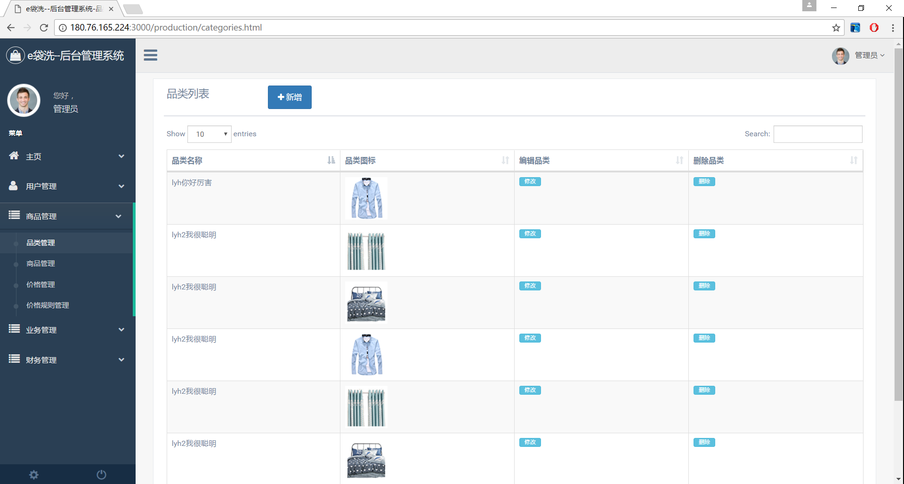

图3-10 品类列表

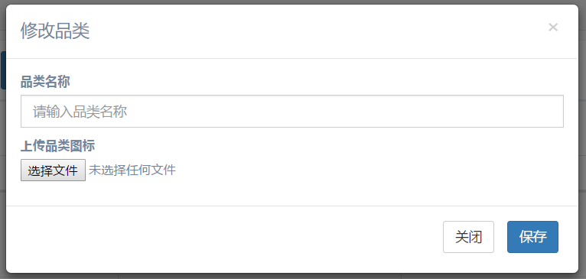

图3-11 新增/修改品类

* 商品管理

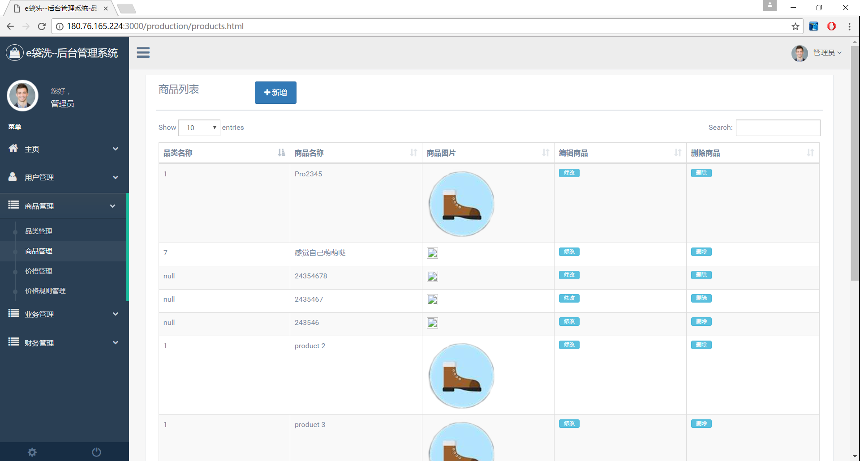

图3-12 商品列表

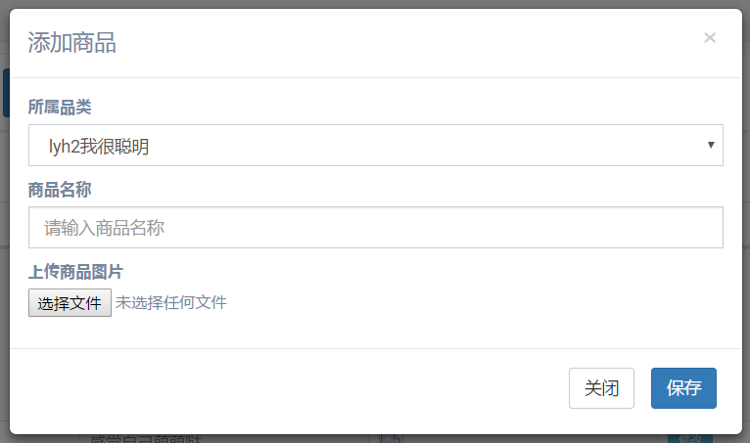

图3-13 添加/修改商品

* 价格管理

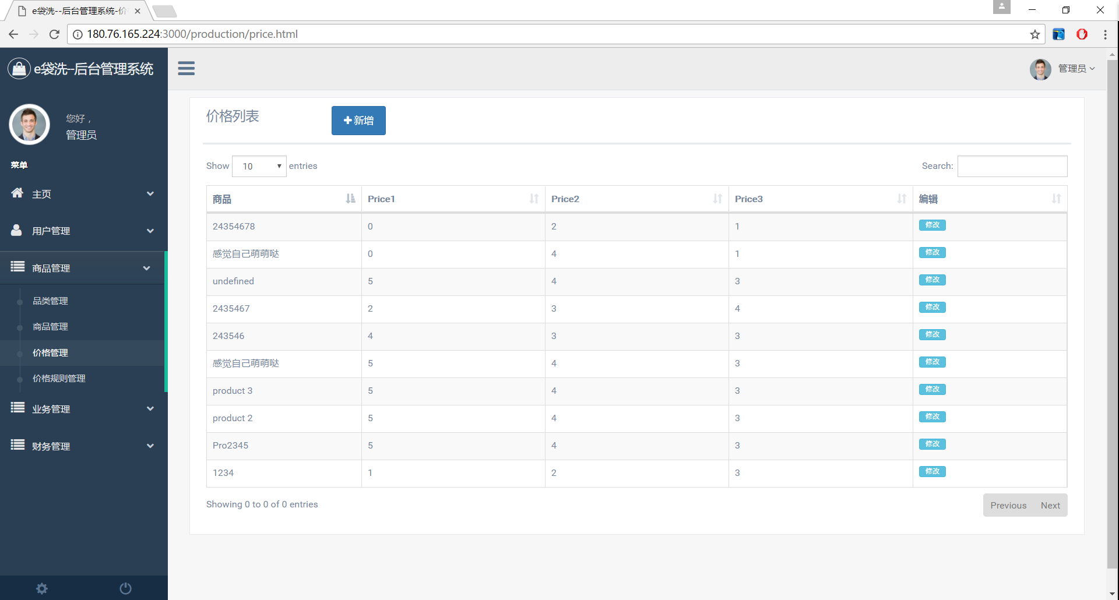

图3-14 价格列表

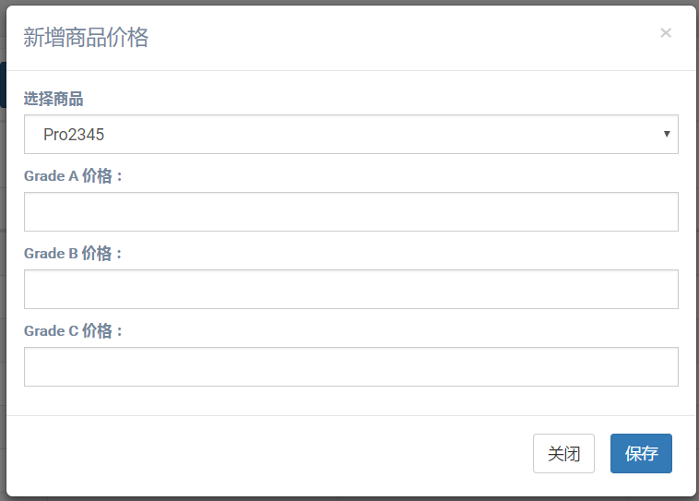

图3-15 新增/编辑价格

* 价格规则管理

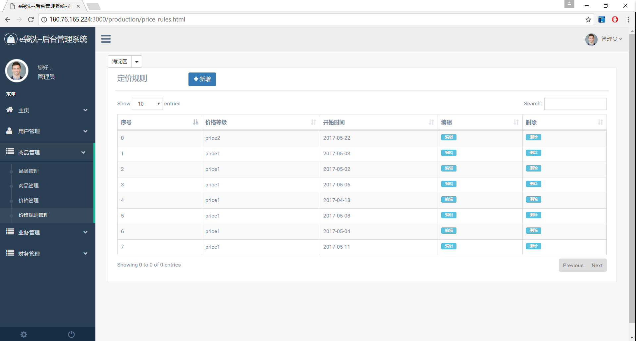

图3-16 定价规则列表

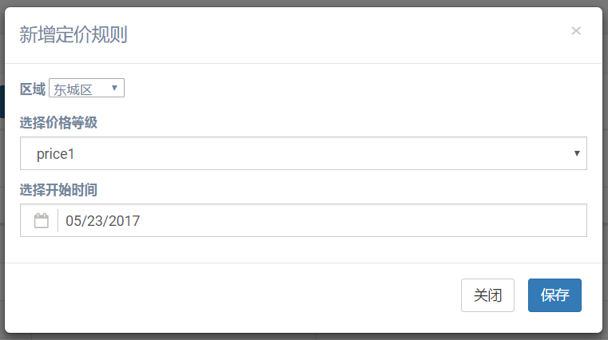

图3-17 新增/修改定价规则

### 3.1.4 业务管理

* 区域管理（1、区域列表浏览；2、新增区域；3、编辑区域；4、删除区域）
* 工厂管理（1、加工厂列表浏览；2、新增加工厂；3、编辑加工厂信息）
* 站点管理（1、按区域浏览站点列表；2、新增站点；3、修改站点信息）
* 订单管理（1、订单列表浏览；2、查看订单详情）

#### 3.1.4.1 用例图



#### 3.1.4.2 用例描述

|  |
| --- |
| **用例名称：**区域列表浏览 |
| **用例编号：**qiye _28 |
| **参与者：**系统管理员 |
| **简要说明：**  浏览区域列表 |
| **前置条件：**  系统管理员点击进入区域管理页面 |
| **基本事件流：**   1. 进入区域管理页面 2. 页面加载区域名称、地址信息 |
| **其他事件流A1：**  无 |
| **异常事件流：**  无 |
| **后置条件：**  无 |
| **注释：**无 |

|  |
| --- |
| **用例名称：**新增区域 |
| **用例编号：**qiye _29 |
| **参与者：**系统管理员 |
| **简要说明：**  新增区域 |
| **前置条件：**  系统管理员点击进入区域管理页面 |
| **基本事件流：**   1. 进入区域管理页面 2. 点击【新增】按钮，弹出新增区域弹窗 3. 输入区域名称 4. 输入区域地址 5. 选择该区域支持的品类 6. 点击【保存】按钮保存该区域 |
| **其他事件流A1：**  无 |
| **异常事件流：**  无 |
| **后置条件：**  区域列表中显示新增的区域 |
| **注释：**无 |

|  |
| --- |
| **用例名称：**编辑区域 |
| **用例编号：**qiye _30 |
| **参与者：**系统管理员 |
| **简要说明：**  编辑某区域的信息 |
| **前置条件：**  系统管理员点击进入区域管理页面 |
| **基本事件流：**   1. 进入区域管理页面 2. 找到需要修改的区域，点击【编辑】按钮，弹出区域修改弹窗 3. 编辑需要修改的内容 4. 点击【保存】按钮保存修改的内容 |
| **其他事件流A1：**  无 |
| **异常事件流：**  无 |
| **后置条件：**  编辑后的区域显示在列表中 |
| **注释：**无 |

|  |
| --- |
| **用例名称：**删除区域 |
| **用例编号：**qiye _31 |
| **参与者：**系统管理员 |
| **简要说明：**  删除某区域 |
| **前置条件：**  系统管理员点击进入区域管理 |
| **基本事件流：**   1. 进入区域管理页面 2. 找到需要删除的区域，点击【删除】按钮 3. 确认信息，点击【确定】 |
| **其他事件流A1：**  无 |
| **异常事件流：**  无 |
| **后置条件：**  删除区域后该区域不再显示在区域列表中 |
| **注释：**无 |

|  |
| --- |
| **用例名称：**加工厂列表浏览 |
| **用例编号：**qiye _32 |
| **参与者：**系统管理员 |
| **简要说明：**  浏览加工厂列表 |
| **前置条件：**  系统管理员点击进入工厂管理界面 |
| **基本事件流：**   1. 进入工厂管理界面 2. 列表加载工厂信息，包括工厂名称，工厂地址，联系电话，邮箱地址 |
| **其他事件流A1：**  无 |
| **异常事件流：**  无 |
| **后置条件：**  无 |
| **注释：**无 |

|  |
| --- |
| **用例名称：**新增加工厂 |
| **用例编号：**qiye _33 |
| **参与者：**系统管理员 |
| **简要说明：**  新增加工厂 |
| **前置条件：**  系统管理员点击进入加工厂管理界面 |
| **基本事件流：**   1. 进入加工厂管理界面 2. 点击【新增】按钮，弹出加工厂新增窗口 3. 填写工厂名称，地址，电话，邮箱 4. 点击【保存】按钮保存输入的信息 |
| **其他事件流A1：**  无 |
| **异常事件流：**  无 |
| **后置条件：**  新增的工厂显示在加工厂列表中 |
| **注释：**无 |

|  |
| --- |
| **用例名称：**编辑加工厂 |
| **用例编号：**qiye _34 |
| **参与者：**系统管理员 |
| **简要说明：**  编辑某个加工厂信息 |
| **前置条件：**  系统管理员点击进入加工厂管理页面 |
| **基本事件流：**   1. 进入加工厂管理页面 2. 找到需要编辑的加工厂，点击【编辑】按钮，弹出加工厂编辑弹窗 3. 编辑需要修改的内容 4. 点击【保存】按钮保存编辑内容 |
| **其他事件流A1：**  无 |
| **异常事件流：**  无 |
| **后置条件：**  编辑后的加工厂信息显示在加工厂列表中 |
| **注释：**无 |

|  |
| --- |
| **用例名称：**编辑定价规则 |
| **用例编号：**qiye _27 |
| **参与者：**系统管理员 |
| **简要说明：**  编辑某条定价规则 |
| **前置条件：**  系统管理员点击进入定价规则管理界面 |
| **基本事件流：**   1. 进入定价规则管理界面 2. 找到需要修改的定价规则 3. 点击该条规则的【编辑】按钮 4. 弹出定价规则编辑弹窗 5. 编辑需要修改的内容 6. 点击【保存】保存修改的内容 |
| **其他事件流A1：**  无 |
| **异常事件流：**  无 |
| **后置条件：**  编辑后的内容显示在定价规则列表中 |
| **注释：**无 |

|  |
| --- |
| **用例名称：**按区域浏览站点列表 |
| **用例编号：**qiye _35 |
| **参与者：**系统管理员 |
| **简要说明：**  按区域浏览站点列表 |
| **前置条件：**  系统管理员点击进入站点管理页面 |
| **基本事件流：**   1. 进入站点管理页面 2. 默认显示“海淀区”的站点，如需要显示其他区域，点击表格左上角的下拉按钮组选择需要查看的区域 3. 页面加载所选区域的站点列表，包括站点名称，地址，所属工厂 |
| **其他事件流A1：**  无 |
| **异常事件流：**  无 |
| **后置条件：**  无 |
| **注释：**无 |

|  |
| --- |
| **用例名称：**新增站点 |
| **用例编号：**qiye _36 |
| **参与者：**系统管理员 |
| **简要说明：**  新增站点 |
| **前置条件：**  系统管理员点击进入站点管理页面 |
| **基本事件流：**   1. 进入站点管理页面 2. 点击【新增】按钮，弹出新增站点弹窗 3. 选择区域 4. 输入站点名称，选择所属加工厂 5. 点击【保存】按钮，保存站点信息 |
| **其他事件流A1：**  无 |
| **异常事件流：**  无 |
| **后置条件：**  列表中显示新增的站点信息 |
| **注释：**无 |

|  |
| --- |
| **用例名称：**修改站点信息 |
| **用例编号：**qiye _37 |
| **参与者：**系统管理员 |
| **简要说明：**  修改站点信息 |
| **前置条件：**  系统管理员点击进入站点管理页面 |
| **基本事件流：**   1. 进入站点管理页面 2. 找到需要编辑的站点，点击【编辑】按钮 3. 编辑需要修改的内容 4. 点击【保存】保存修改的信息 |
| **其他事件流A1：**  无 |
| **异常事件流：**  无 |
| **后置条件：**  列表中显示更新后的站点信息 |
| **注释：**无 |

|  |
| --- |
| **用例名称：**订单列表浏览 |
| **用例编号：**qiye _38 |
| **参与者：**系统管理员 |
| **简要说明：**  查看订单列表 |
| **前置条件：**  系统管理员点击进入订单管理页面 |
| **基本事件流：**   1. 进入订单管理页面 2. 页面加载订单信息，包括订单号，订单状态，订单金额，下单用户，地址，取送员 |
| **其他事件流A1：**  无 |
| **异常事件流：**  无 |
| **后置条件：**  无 |
| **注释：**无 |

|  |
| --- |
| **用例名称：**查看订单详情 |
| **用例编号：**qiye _39 |
| **参与者：**系统管理员 |
| **简要说明：**  查看订单详情 |
| **前置条件：**  系统管理员点击进入订单管理页面 |
| **基本事件流：**   1. 进入订单管理页面 2. 找到需要查看详情的订单，点击【详情】按钮进入订单详情页面 3. 订单详情页面显示订单状态、用户信息、订单信息、物流信息、衣物信息 |
| **其他事件流A1：**  无 |
| **异常事件流：**  无 |
| **后置条件：**  无 |
| **注释：**无 |

#### 3.1.4.3 流程图

* 区域管理流程图



* 工厂管理流程图



* 站点管理流程图



* 订单管理流程图



#### 3.1.4.4 页面原型

* 区域管理

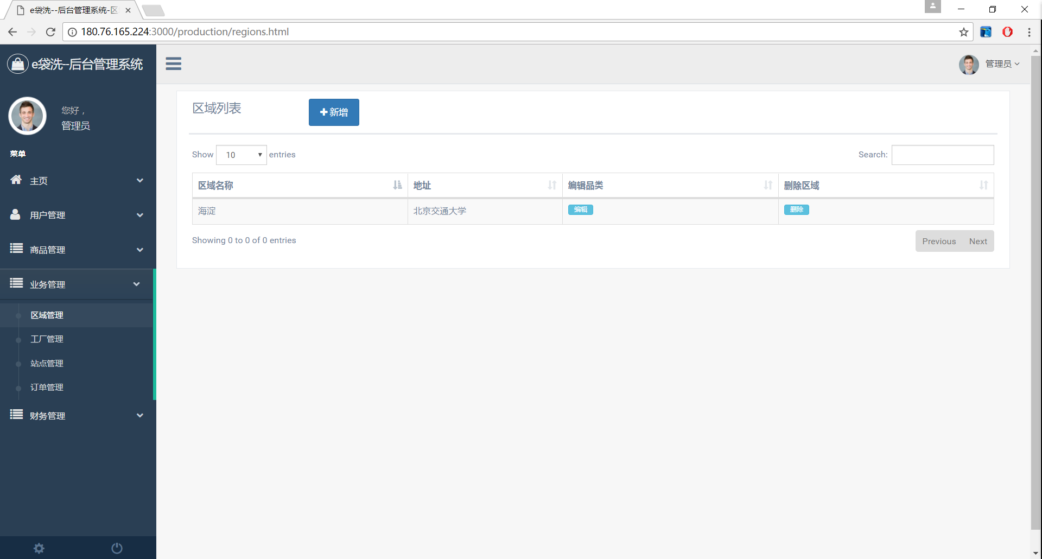

图3-18 区域列表

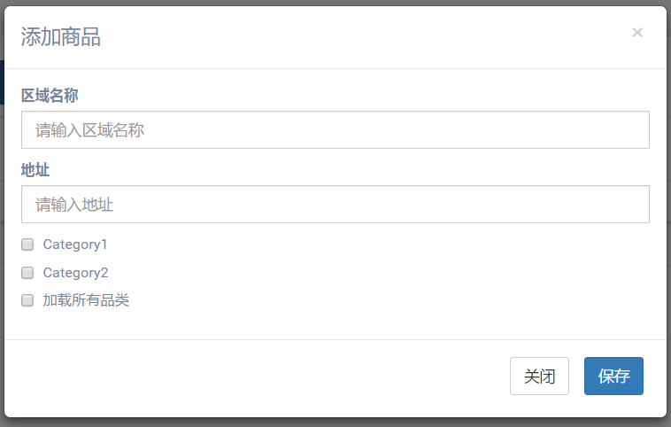

图3-19 添加/编辑区域

* 工厂管理

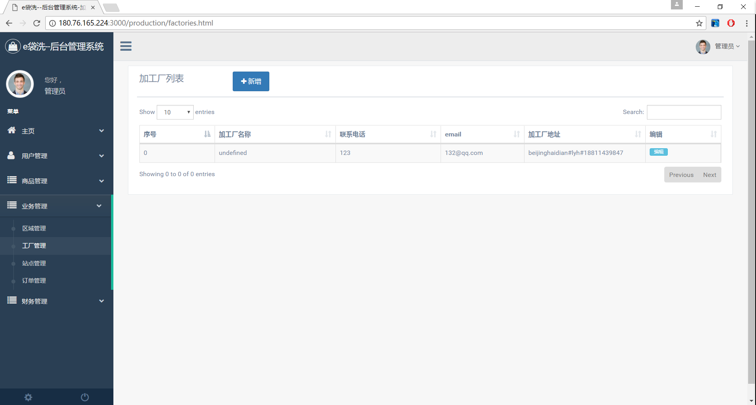

图3-20 加工厂列表

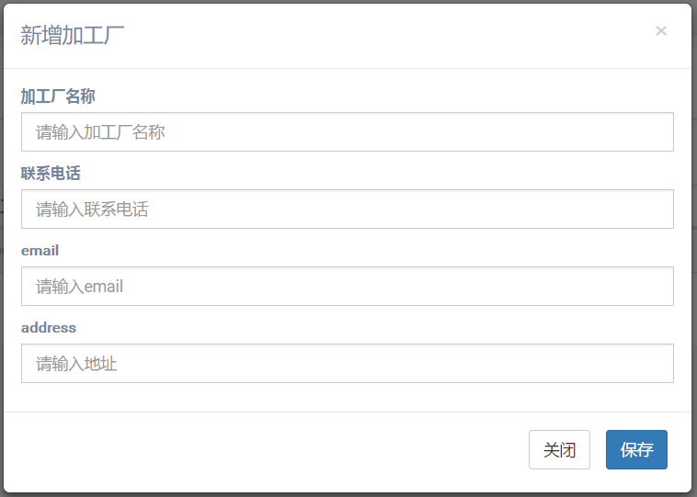

图3-21 新增/编辑加工厂

* 站点管理

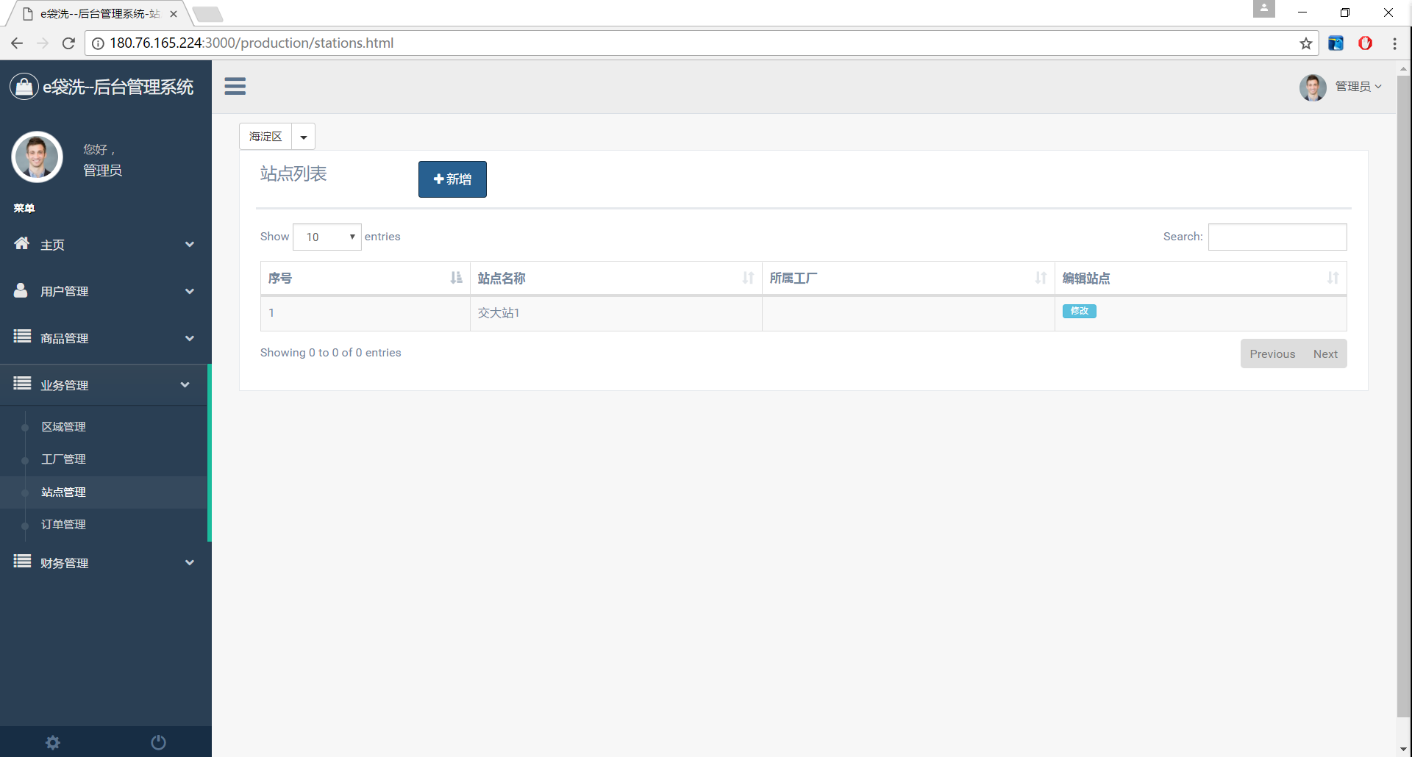

图3-22 站点列表

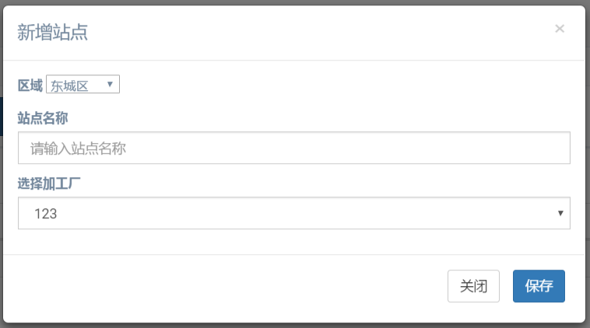

图3-23 新增/编辑站点

* 订单管理

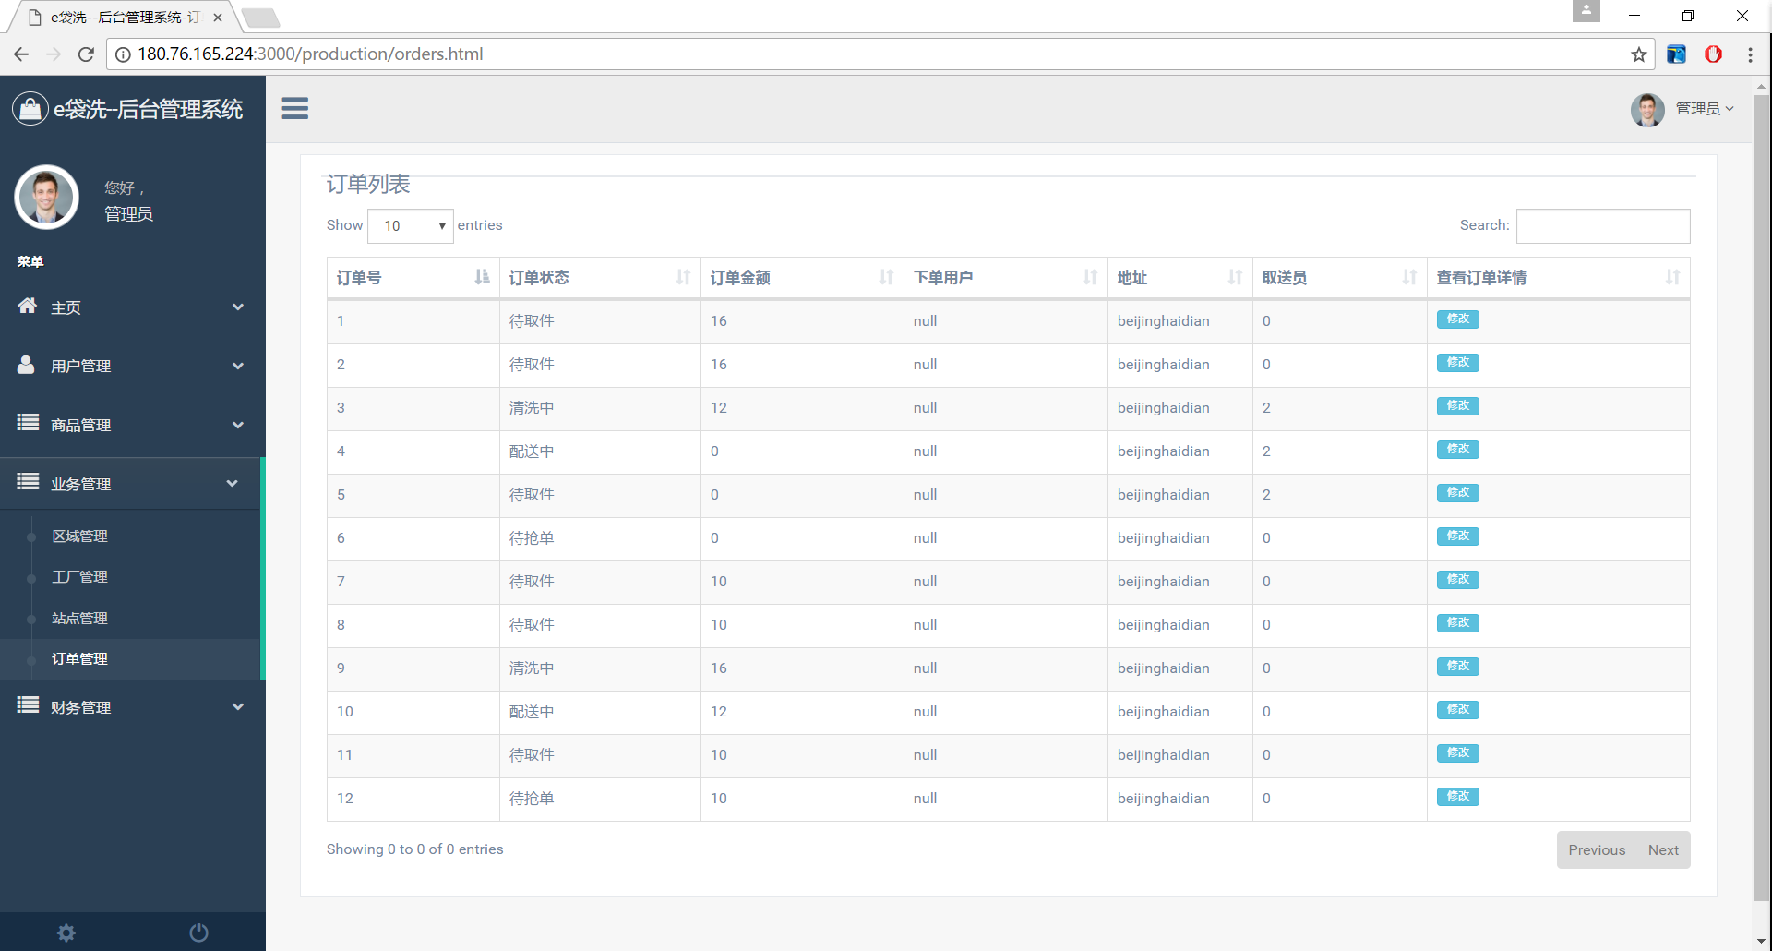

图3-24 订单列表

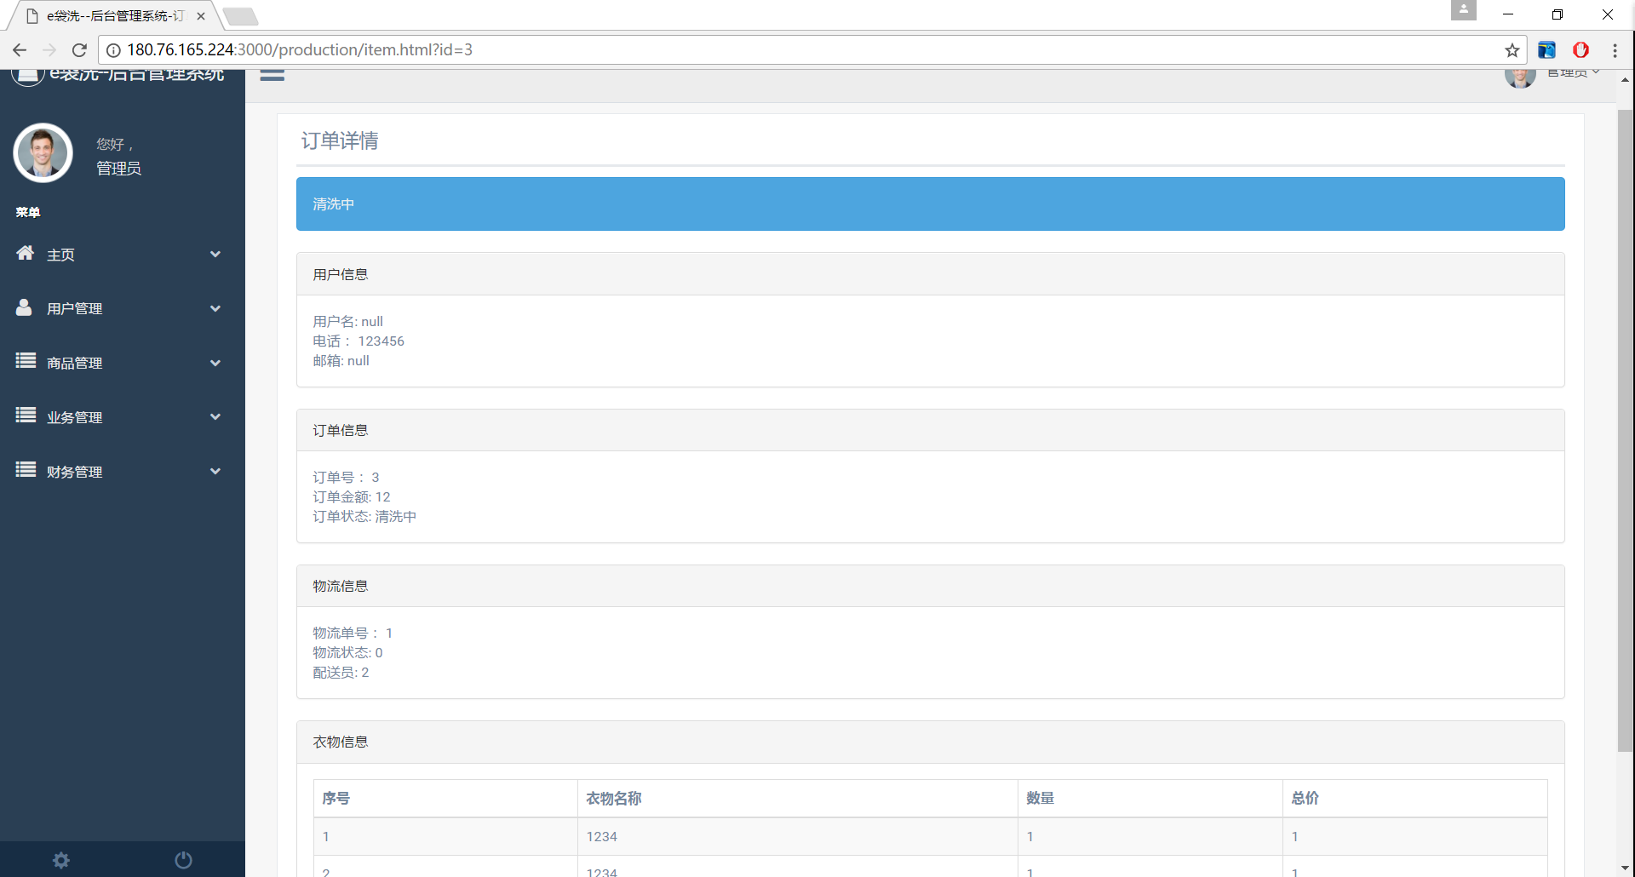

图3-25 订单详情

## 3.2 Sprint #2

### 3.2.1 分工

李奕航：相关接口定义

吴艳丽：web前端JavaScript编写

周琦：数据库设计

韩英：原型设计，web前端静态页面编写，相关文档编写

舒倩雯：文档编写

### 3.2.2 财务管理

* 会员卡管理（40、会员卡列表浏览；41、后台充值）
* 优惠规则管理（42、优惠规则列表浏览；43、新增优惠规则；44、编辑优惠规则）
* 财务流水（45、财务流水列表浏览）

#### 3.2.2.1 用例图



#### 3.2.2.2 用例描述

* 会员卡管理

|  |
| --- |
| **用例名称：会员卡列表浏览** |
| **用例编号：**qiye _40 |
| **参与者：**系统管理员 |
| **简要说明：**  查看会员卡列表 |
| **前置条件：**  系统管理员点击进入会员卡管理页面 |
| **基本事件流：**   1. 进入会员卡管理页面 2. 列表加载会员id，账户中的真钱假钱余额 |
| **其他事件流A1：**  无 |
| **异常事件流：**  无 |
| **后置条件：**  无 |
| **注释：**无 |

|  |
| --- |
| **用例名称：后台充值** |
| **用例编号：**qiye _41 |
| **参与者：**系统管理员 |
| **简要说明：**  后台为用户充值 |
| **前置条件：**  系统管理员点击进入会员卡管理页面 |
| **基本事件流：**   1. 进入会员卡管理页面 2. 找到需要充值的会员卡 3. 点击【充值】按钮弹出充值弹窗 4. 输入充值假钱金额，点击【确认充值】为用户充值 |
| **其他事件流A1：**  无 |
| **异常事件流：**  无 |
| **后置条件：**  会员卡列表中该用户的假钱金额=原有金额+本次充值金额 |
| **注释：**后台充值只能充假钱 |

* 优惠规则管理

|  |
| --- |
| **用例名称：**优惠规则列表浏览 |
| **用例编号：**qiye _42 |
| **参与者：**系统管理员 |
| **简要说明：**  查看优惠规则列表 |
| **前置条件：**  系统管理员点击进入优惠规则管理页面 |
| **基本事件流：**   1. 进入优惠规则管理页面 2. 页面加载所有优惠规则信息，包括优惠类型，基础价格，优惠价格，生效时间，结束时间 |
| **其他事件流A1：**  无 |
| **异常事件流：**  无 |
| **后置条件：**  无 |
| **注释：**无 |

|  |
| --- |
| **用例名称：**新增优惠规则 |
| **用例编号：**qiye _43 |
| **参与者：**系统管理员 |
| **简要说明：**  新增优惠规则 |
| **前置条件：**  系统管理员点击进入优惠规则管理页面 |
| **基本事件流：**   1. 进入优惠规则管理页面 2. 点击【新增】按钮弹出新增优惠规则弹窗 3. 选择优惠类型，填写基础价格、优惠价格，选择开始时间和结束时间 4. 点击【保存】按钮保存新增的规则 |
| **其他事件流A1：**  无 |
| **异常事件流：**  无 |
| **后置条件：**  无 |
| **注释：**优惠类型包括充值优惠和消费优惠，充值优惠指满充值满XX元送YY元，消费优惠指付款时满XX元减YY元 |

|  |
| --- |
| **用例名称：**编辑优惠规则 |
| **用例编号：**qiye _44 |
| **参与者：**系统管理员 |
| **简要说明：**  编辑优惠规则 |
| **前置条件：**  系统管理员点击进入优惠规则理页面 |
| **基本事件流：**   1. 进入优惠规则管理页面 2. 找到需要修改的优惠规则，点击【编辑】按钮 3. 在弹出的编辑优惠规则弹窗中编辑需要修改的内容 4. 点击【保存】按钮保存内容 |
| **其他事件流A1：**  无 |
| **异常事件流：**  无 |
| **后置条件：**  列表中显示编辑后的内容 |
| **注释：**无 |

* 财务流水

|  |
| --- |
| **用例名称：**财务流水列表浏览 |
| **用例编号：**qiye _45 |
| **参与者：**系统管理员 |
| **简要说明：**  查看财务流水 |
| **前置条件：**  系统管理员点击进入财务流水页面 |
| **基本事件流：**   1. 进入财务流水页面 2. 列表加载财务流水数据，包含序号、类型、真钱、假钱、会员卡id |
| **其他事件流A1：**  无 |
| **异常事件流：**  无 |
| **后置条件：**  无 |
| **注释：**类型包括充值和消费两种 |

#### 3.2.2.3 流程图

* 会员卡管理流程图



* 优惠规则管理流程图



#### 3.2.2.4 页面原型

* 会员卡管理

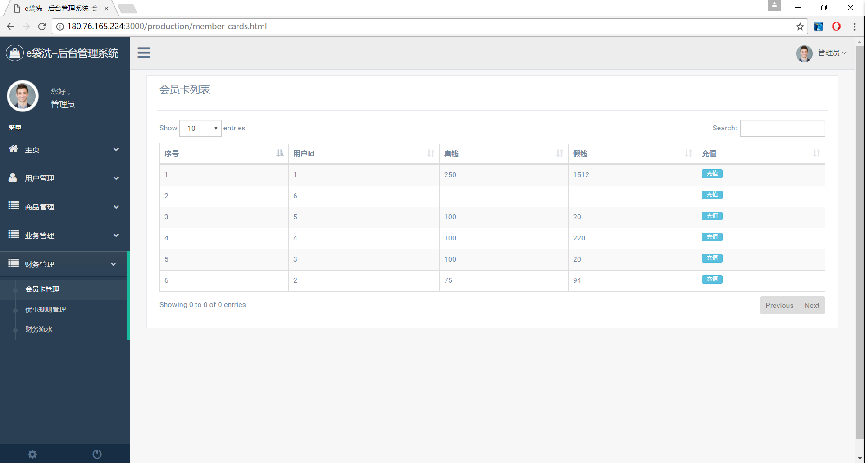

图3-26 会员卡列表

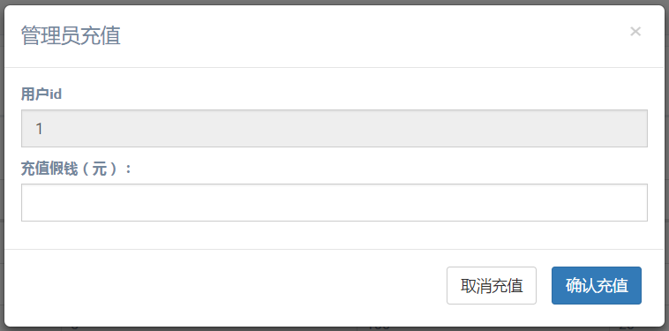

图3-27 管理员充值

* 优惠规则管理

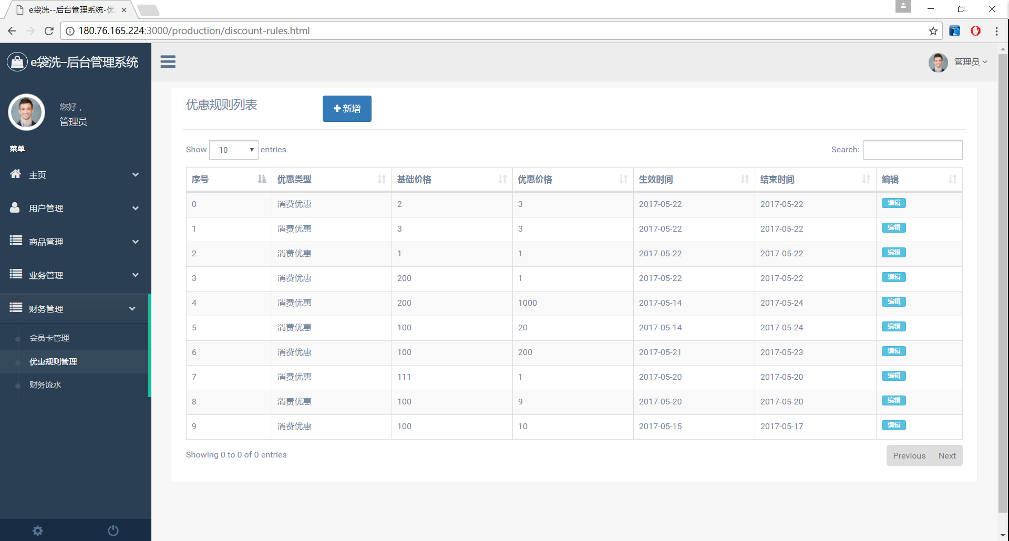

图3-28 优惠规则列表

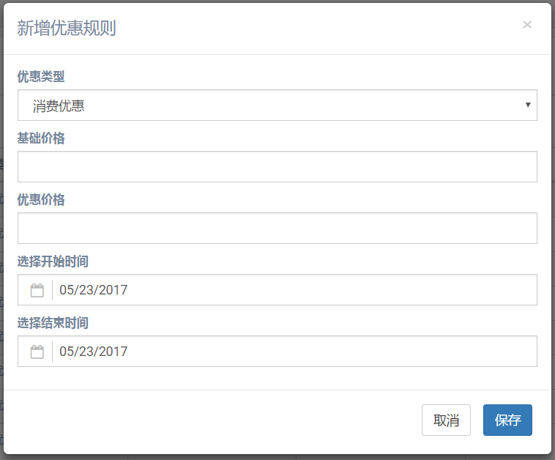

图3-29 新增/编辑优惠规则

* 财务流水

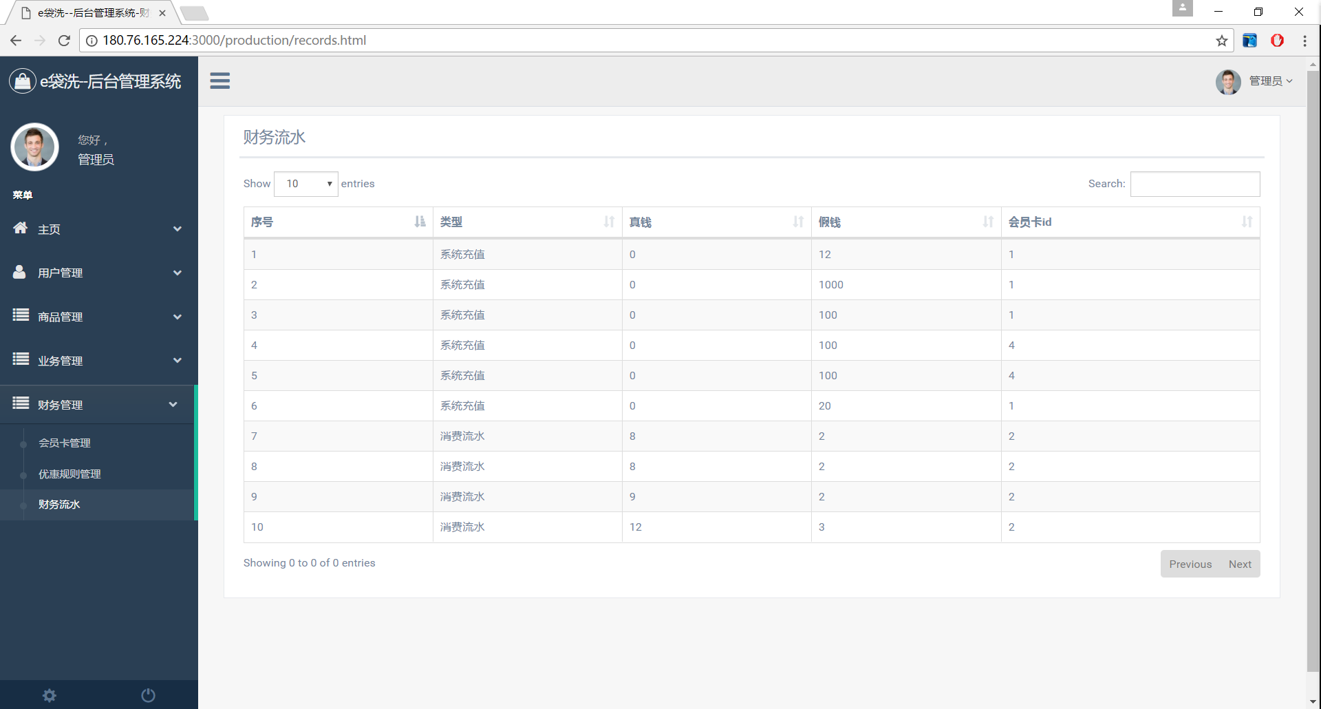

图3-30 财务流水

# 4. 用户端

## 4.1 Sprint #1

### 4.1.1 分工

李奕航：相关接口定义，安卓客户端开发

吴艳丽：相关接定义

周琦：数据库设计

韩英：原型设计

舒倩雯：文档编写

### 4.1.2 账户管理

* 账户管理（1、用户注册；2、用户登录；3、找回密码）

#### 4.1.2.1 用例图

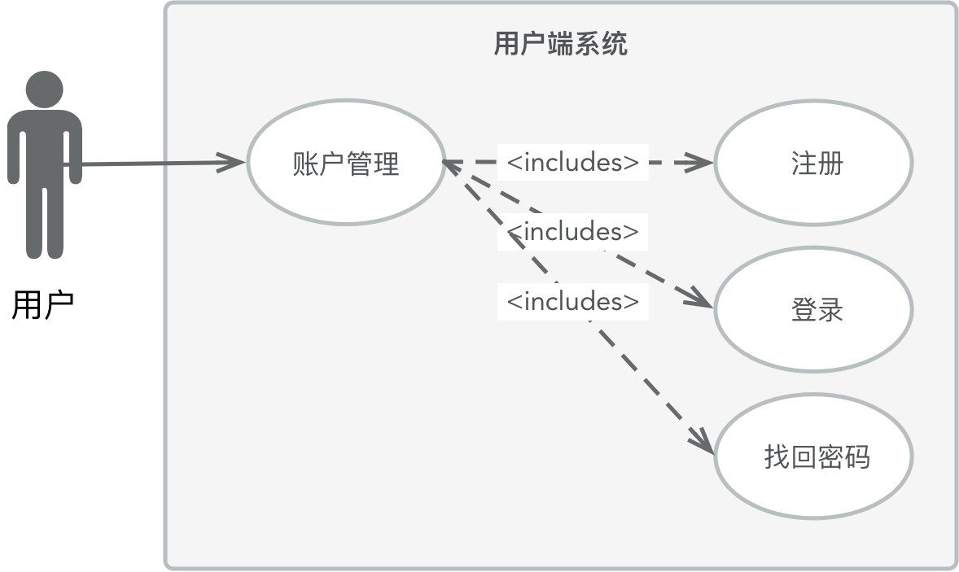

#### 4.1.2.2 用例描述

|  |
| --- |
| **用例名称：**注册 |
| **用例编号：**yonghu_01 |
| **参与者：**用户 |
| **简要说明：**  未注册的用户可以通过手机号注册成为该洗衣平台用户，以便使用平台所提供的一切洗衣服务 |
| **前置条件：**  用户还未拥有平台账户 |
| **基本事件流：**   1. 用户打开用户端APP，进入到登录界面，点击“还没账号？立即注册”，跳转到注册界面 2. 输入手机号，并点击“发送验证码” 3. 成功接收到验证码后，输入验证码，点击“下一步” 4. 填写账户基本信息并设置密码，包括“用户名”、“邮箱地址”，点击“立即注册” 5. 注册成功，跳转到登录界面 |
| **其他事件流A1：**  无 |
| **异常事件流：**   1. 若60s内手机没收到相应验证码，则可再次点击，重新发送 2. 点击“立即注册”时，若 “请再次输入密码”与 “设置密码”所填内容不一致时，提示密码输入不一致，请重新输入 |
| **后置条件：**  提示注册成功，并跳转到登录界面 |
| **注释：**无 |

|  |
| --- |
| **用例名称：**登录 |
| **用例编号：**yonghu _02 |
| **参与者：**用户 |
| **简要说明：**  用户通过正确的登录信息（手机号、密码）登录用户端APP |
| **前置条件：**  用户已经注册了平台账号 |
| **基本事件流：**   1. 用户打开用户端APP，进入到登录界面 2. 输入正确的登录信息（手机号、密码），点击“登录” 3. 登录成功，进入用户端APP首页 |
| **其他事件流A1：**  无 |
| **异常事件流：**   1. 登录信息输入有误，点击“登录”，提示“手机号或密码不正确，请重新输入” |
| **后置条件：**  登录成功，进入用户端APP首页 |
| **注释：**无 |

|  |
| --- |
| **用例名称：**找回密码 |
| **用例编号：**yonghu _03 |
| **参与者：**用户 |
| **简要说明：**  用户在已知手机号（账号）的前提下，忘记了登录密码，可以通过找回密码功能，设置新密码，用新密码进行登录 |
| **前置条件：**  用户已知手机号（账号）的前提下，忘记了登录密码 |
| **基本事件流：**   1. 用户打开用户端APP，进入到登录界面，点击“忘记密码？”，跳转到找回密码界面 2. 输入手机号，并点击“发送验证码” 3. 成功接收到验证码后，输入验证码，点击“下一步” 4. 设置新密码，点击“确定修改” 5. 修改成功，跳转到登录界面 |
| **其他事件流A1：**  无 |
| **异常事件流：**   1. 若60s内手机没收到相应验证码，则可再次点击，重新发送 2. 点击“确认修改”新密码时，若 “请再次输入密码”与 “请输入新密码”所填内容不一致时，提示密码输入不一致，请重新输入 |
| **后置条件：**  提示新密码修改成功，并跳转到登录界面 |
| **注释：**无 |

#### 4.1.2.3 流程图

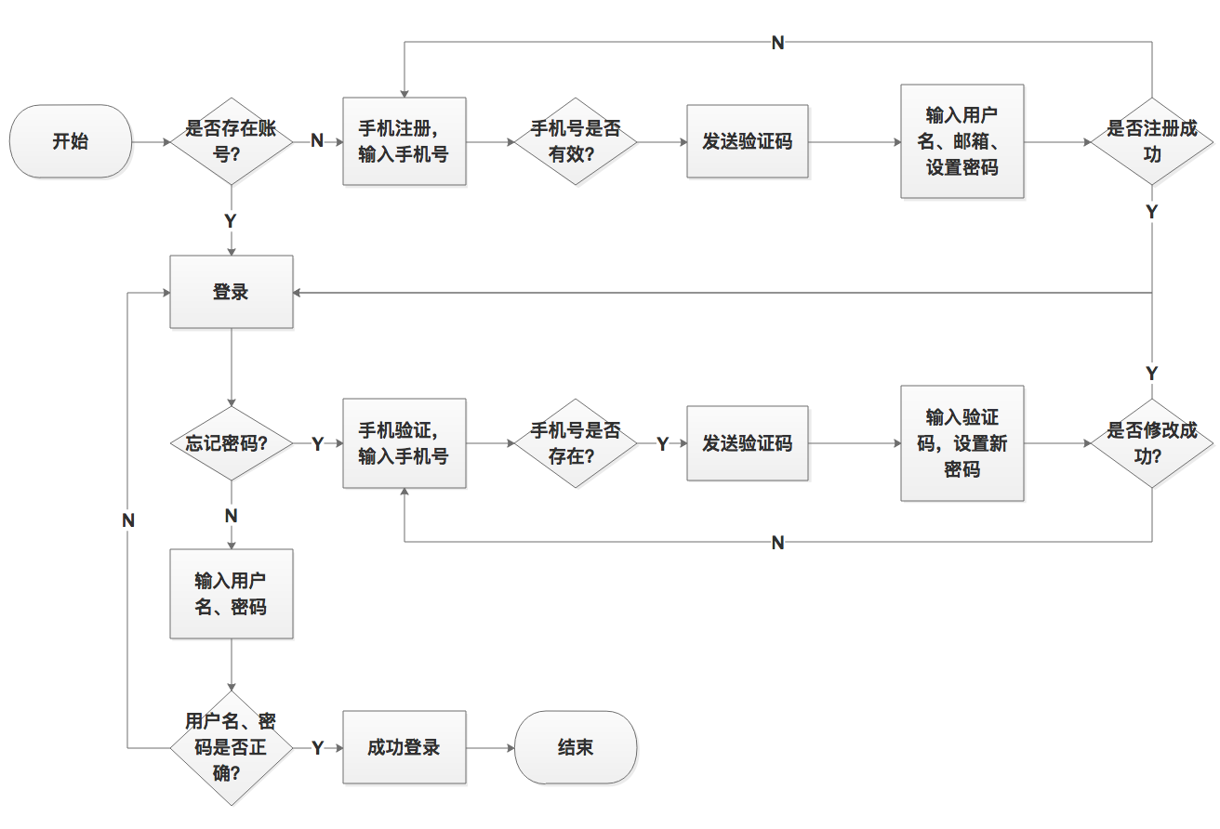

#### 4.1.2.4 原型展示

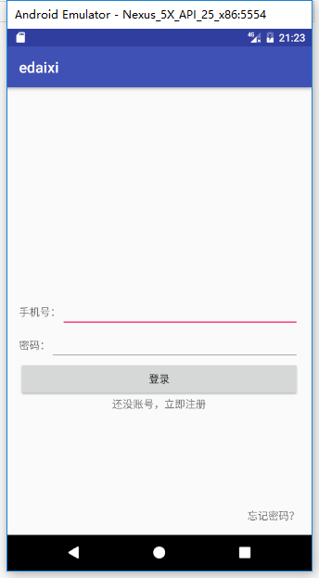 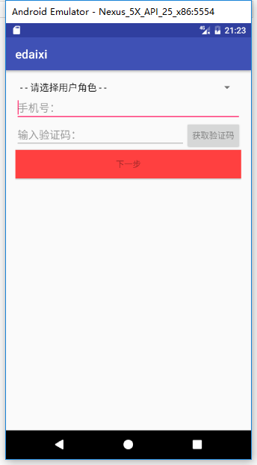

图4-1 用户登录 图4-2 用户注册

### 4.1.3 品类浏览

* 品类浏览（商品列表展示）

#### 4.1.3.1 用例图

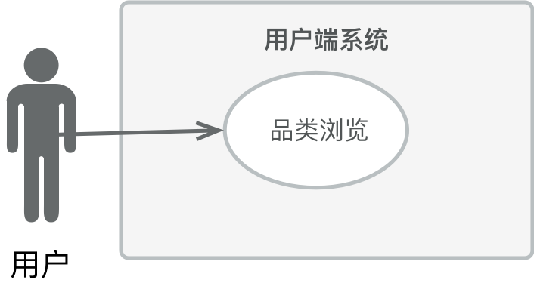

#### 4.1.3.2 用例描述

|  |
| --- |
| **用例名称：**品类浏览 |
| **用例编号：**yonghu _04 |
| **参与者：**用户 |
| **简要说明：**  用户成功登录并进入用户端APP首页后，可以随意浏览平台所提供的商品 |
| **前置条件：**  用户成功登录并进入用户端APP首页 |
| **基本事件流：**   1. 在用户端APP首页，用户可以看到两个主要类目“专业清洗”及“热门商品”，用户可按需任意点击浏览，查看其商品价格，其中“热门商品”在首页时就已经显示了商品价格 2. 用户点击“专业清洗”中的任一子项（洗衣、洗鞋、洗家纺、窗帘清洗），则跳转到相应子项商品界面 3. 进入到子项商品界面后，用户可点击下拉列表，按需浏览商品 |
| **其他事件流A1：**  用户在浏览商品时，可以点击返回按钮，返回上一个界面 |
| **异常事件流：**  无 |
| **后置条件：**  点击相应商品，进入洗衣预约操作 |
| **注释：**无 |

#### 4.1.3.3 流程图

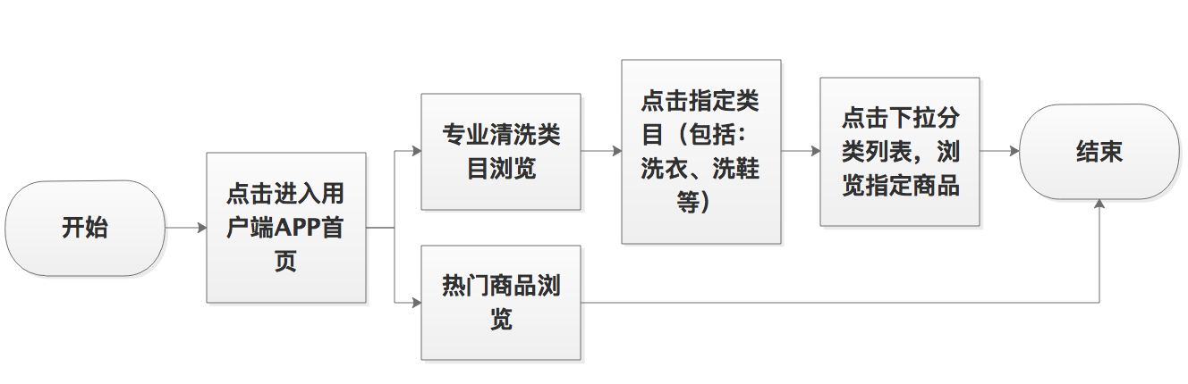

#### 4.1.3.4 原型展示

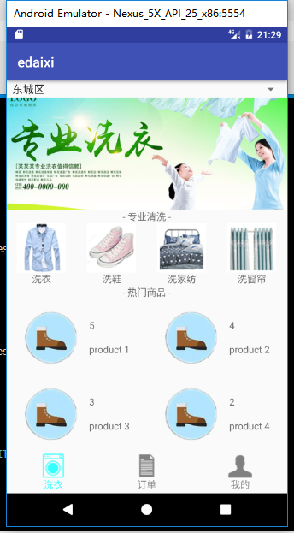 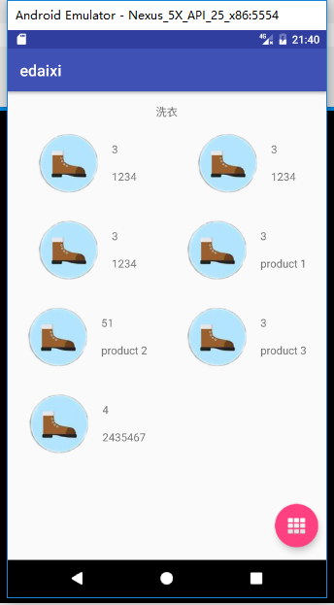

图4-3 首页-品类和热门商品列表 图4-4 某品类下的商品列表

## 4.2 Sprint #2

李奕航：相关接口定义，安卓客户端开发

吴艳丽：相关接定义

周琦：数据库设计

韩英：原型设计

舒倩雯：文档编写

### 4.2.1 分工

### 4.2.2 添加商品

* 添加商品（用户将选中的商品通过添加操作，添加到购物车）

#### 4.2.2.1 用例图

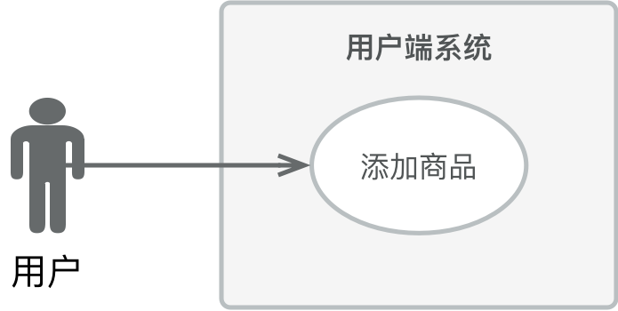

#### 4.2.2.2 用例描述

|  |
| --- |
| **用例名称：**添加商品 |
| **用例编号：**yonghu_05 |
| **参与者：**用户 |
| **简要说明：**  用户登录用户端系统后，在浏览商品的同时可以将选定的商品，通过添加操作，将商品添加到购物车 |
| **前置条件：**  用户已登录用户端系统 |
| **基本事件流：**   1. 用户登录用户端App，随意浏览商品 2. 选中商品 3. 点击添加操作，将选中商品加入购物车 |
| **其他事件流A1：**  无 |
| **异常事件流：**  无 |
| **后置条件：**  添加商品成功，用户可继续浏览商品，或点击购物车查看选中商品 |
| **注释：**无 |

#### 4.2.2.3 流程图

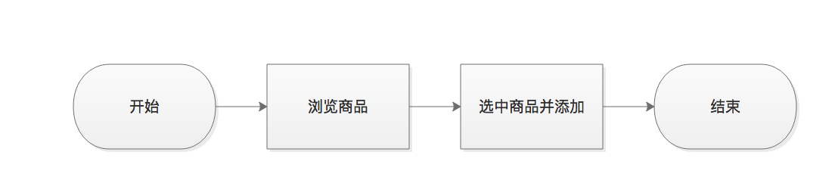

### 4.2.3 购物车

* 购物车（1、购物车查看；2、购物车编辑）

#### 4.2.3.1 用例图

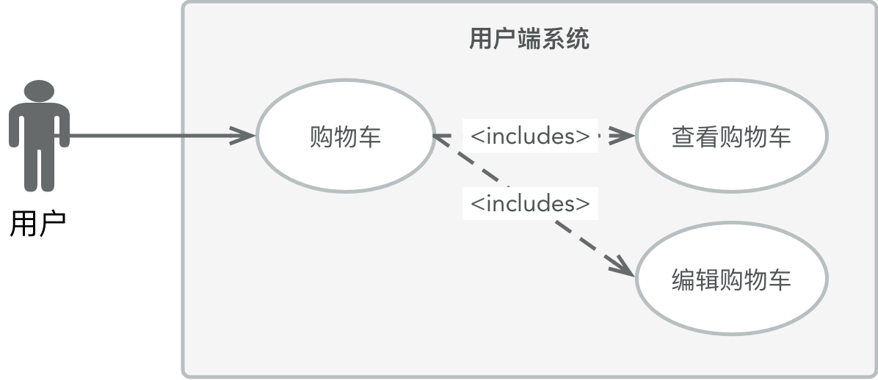

#### 4.2.3.2 用例描述

|  |
| --- |
| **用例名称：**查看购物车 |
| **用例编号：**yonghu_06 |
| **参与者：**用户 |
| **简要说明：**  用户登录用户端系统后，可随时点击购物车按钮，查看购物车内容 |
| **前置条件：**  用户已登录用户端系统 |
| **基本事件流：**   1. 用户登录用户端App，点击购物车按钮查看购物车内容 2. App界面转到购物车，显示当前时刻购物车选中商品列表 |
| **其他事件流A1：**  无 |
| **异常事件流：**  无 |
| **后置条件：**  查看购物车后，用户可编辑购物车内容，增加或者减少商品数量，或者退出购物车，继续浏览商品 |
| **注释：**无 |

|  |
| --- |
| **用例名称：**编辑购物车 |
| **用例编号：**yonghu_07 |
| **参与者：**用户 |
| **简要说明：**  用户登录用户端系统，点击查看购物车后，可对显示出的购物车内容进行编辑，包括商品数量的增减或者直接删除 |
| **前置条件：**  用户已登录用户端系统，并查看购物车，且购物车内有内容 |
| **基本事件流：**   1. 用户登录用户端App，点击查看购物车 2. 编辑按钮，增减选中商品数量，或者直接滑动删除 3. 选中商品对应数量发生相应改变 |
| **其他事件流A1：**  无 |
| **异常事件流：**   1. 若查看购物车时购物车内无已选中商品，则不能对购物车进行编辑，系统提示用户先行添加商品到购物车 |
| **后置条件：**  购物车编辑完成之后，用户可选择创建订单，或者退出购物车，继续浏览添加商品 |
| **注释：**无 |

#### 4.2.3.3 流程图

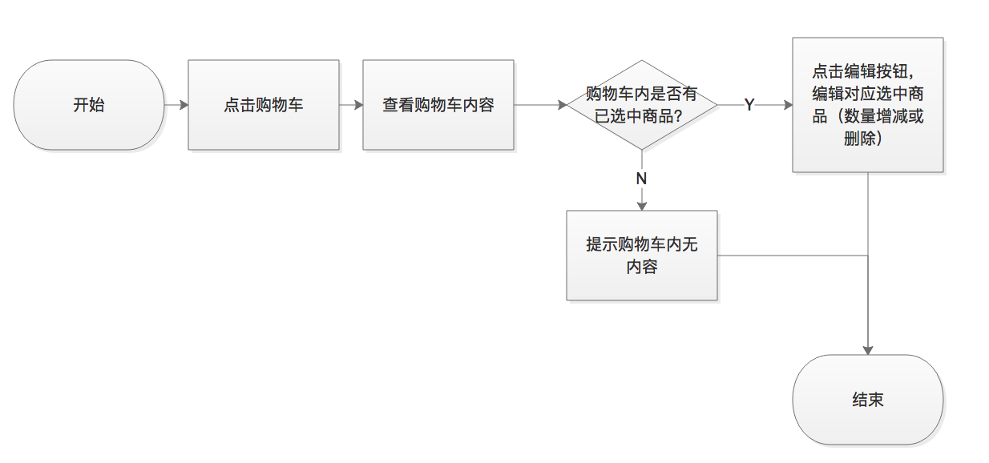

#### 4.2.3.4 原型展示

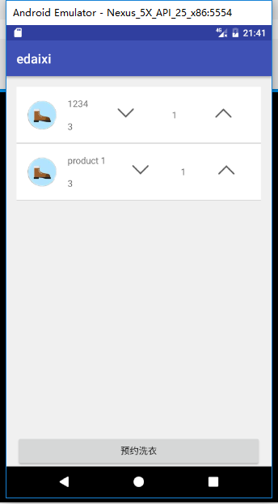 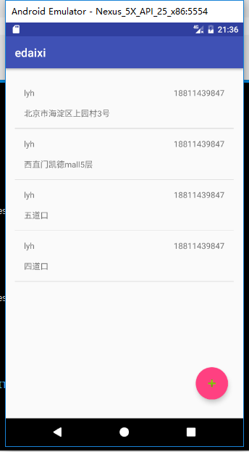

图4-5 购物车 图4-6 地址管理

### 4.2.4 创建订单

* 创建订单（会员卡付款，创建订单）

#### 4.2.4.1 用例图

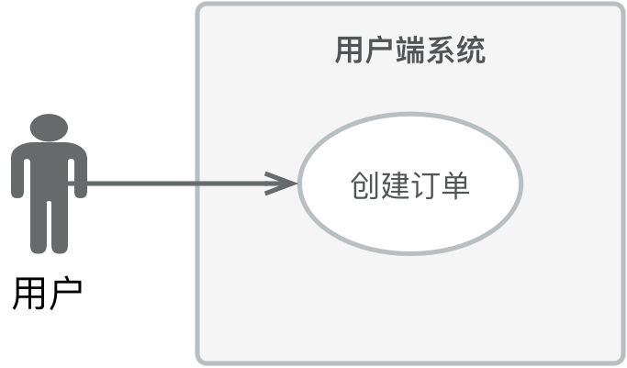

#### 4.2.4.2 用例描述

|  |
| --- |
| **用例名称：**创建订单 |
| **用例编号：**yonghu_08 |
| **参与者：**用户 |
| **简要说明：**  用户登录用户端系统，在浏览和添加商品结束之后，可以对购物车内的已选商品进行订单创建 |
| **前置条件：**  用户已登录用户端系统，并且浏览添加商品结束，购物车内有商品 |
| **基本事件流：**   1. 用户浏览添加商品结束，购物车内有商品 2. 点击订单创建，并通过会员卡支付相应金额 3. 提示订单创建成功 |
| **其他事件流A1：**  无 |
| **异常事件流：**   1. 支付时若会员卡余额不足以支付，则提示会员卡余额不足，用户可选者先对会员卡充值 |
| **后置条件：**  订单创建完成后，用户可继续其他操作，例如：查看订单详情，继续浏览购物等 |
| **注释：**无 |

#### 4.2.4.3 流程图

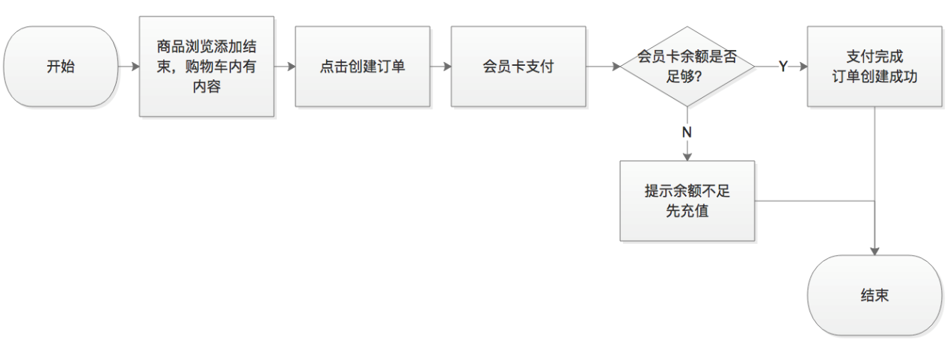

#### 4.2.4.4 原型展示

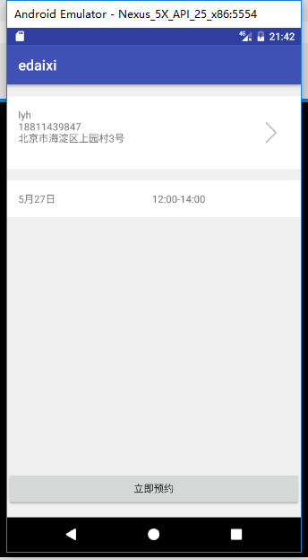 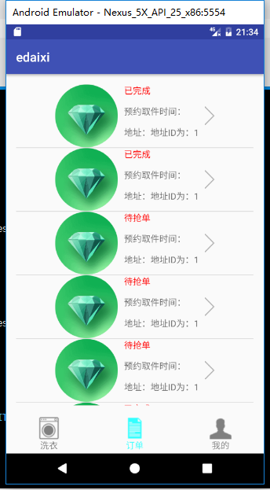

图4-7 设置地址&预约取件 图4-8 查看订单列表

### 4.2.5 查看优惠

* 查看优惠（1、查看充值优惠；2、查看满减优惠）

#### 4.2.5.1 用例图

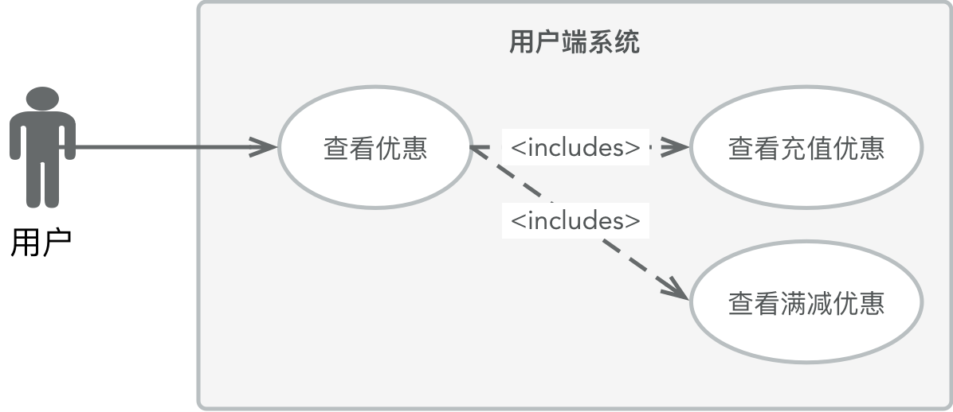

#### 4.2.5.2 用例描述

|  |
| --- |
| **用例名称：**查看充值优惠 |
| **用例编号：**yonghu_09 |
| **参与者：**用户 |
| **简要说明：**  用户登录用户端系统，可点击查询优惠，查看近期的充值优惠项目具体明细 |
| **前置条件：**  用户已登录用户端系统 |
| **基本事件流：**   1. 用户点击查看充值优惠 2. 显示充值优惠具体明细 |
| **其他事件流A1：**  无 |
| **异常事件流：**  无 |
| **后置条件：**  查看充值优惠后，用户可进一步进行会员卡充值等其他操作 |
| **注释：**无 |

|  |
| --- |
| **用例名称：**查看满减优惠 |
| **用例编号：**yonghu_10 |
| **参与者：**用户 |
| **简要说明：**  用户登录用户端系统，可点击查询优惠，查看近期的满减优惠项目具体明细 |
| **前置条件：**  用户已登录用户端系统 |
| **基本事件流：**   1. 用户点击查看满减优惠 2. 显示满减优惠具体明细 |
| **其他事件流A1：**  无 |
| **异常事件流：**  无 |
| **后置条件：**  查看满减优惠后，用户可进行商品浏览、商品添加等等其他操作 |
| **注释：**无 |

#### 4.2.5.3 流程图

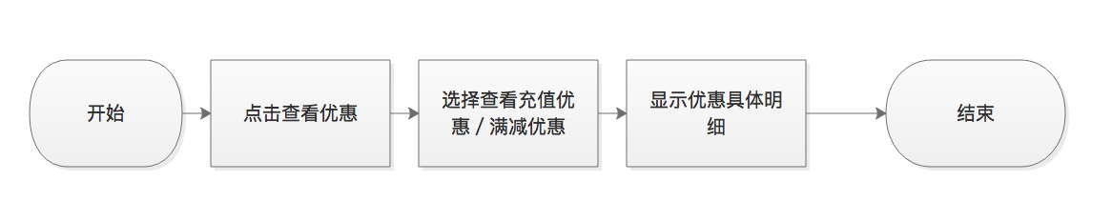

#### 4.2.5.4 原型展示

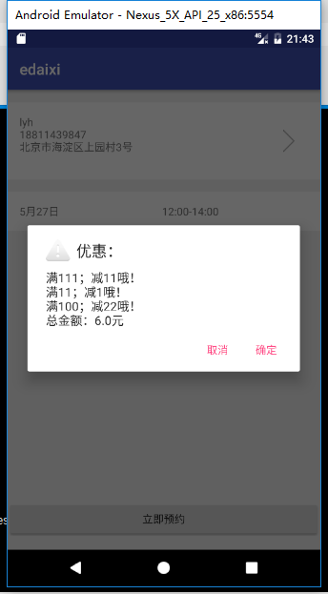

图4-9 消费优惠

### 4.2.6 会员卡充值

* 会员卡充值（选择充值项目，确认充值）

#### 4.2.6.1 用例图

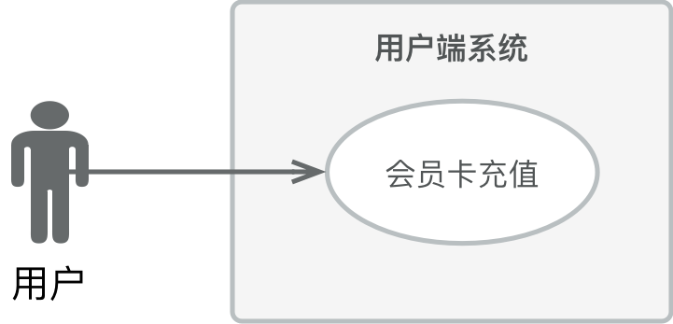

#### 4.2.6.2 用例描述

|  |
| --- |
| **用例名称：**会员卡充值 |
| **用例编号：**yonghu_11 |
| **参与者：**用户 |
| **简要说明：**  用户登录用户端系统，可点对会员卡进行充值 |
| **前置条件：**  用户已登录用户端系统 |
| **基本事件流：**   1. 用户点击查会员卡充值操作 2. 选定要充值的项目 3. 确认充值 4. 提示充值成功，且会员卡余额有相应变化 |
| **其他事件流A1：**  无 |
| **异常事件流：**  无 |
| **后置条件：**  充值完成后，用户可进行商品浏览、商品添加等等其他操作 |
| **注释：**无 |

#### 4.2.6.3 流程图

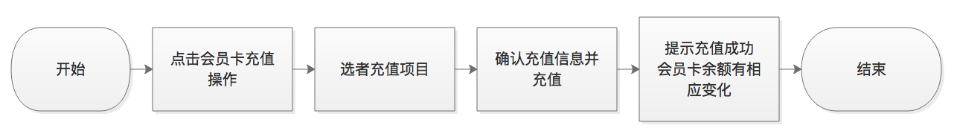

#### 4.2.6.4 原型展示

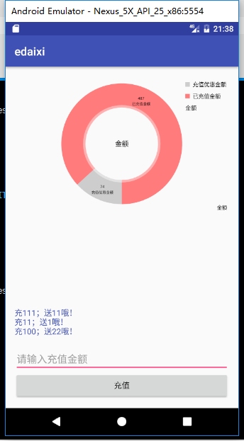

图4-10 会员金额和充值

# 5. 取送端

## 5.1 Sprint #1

李奕航：相关接口定义，安卓客户端开发

吴艳丽：相关接定义

周琦：数据库设计

韩英：原型设计

舒倩雯：文档编写

### 5.1.1 分工

### 5.1.2 账户管理

* 账户管理（1、取送端用户登录；2、找回密码）

#### 5.1.2.1 用例图

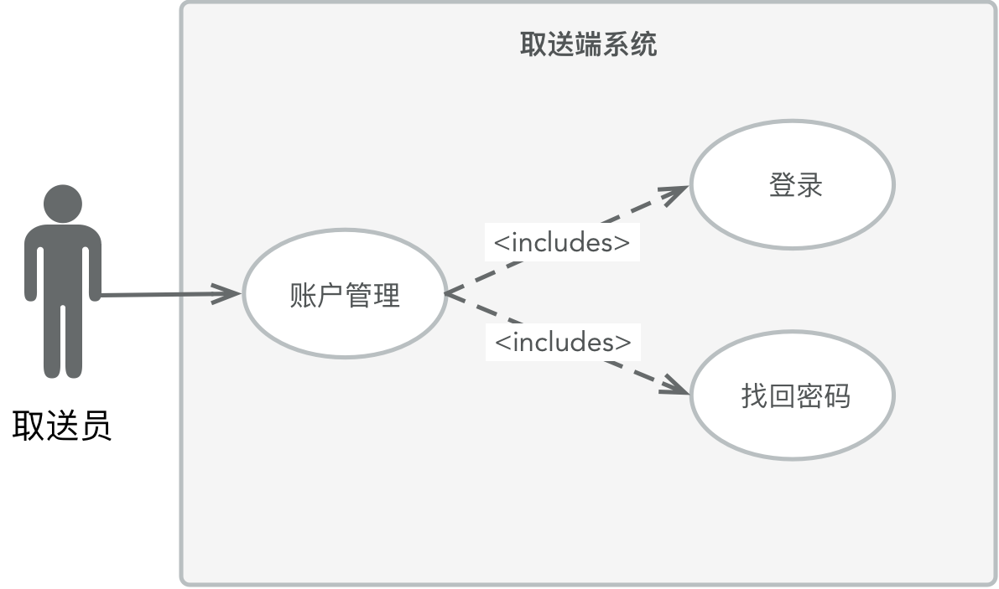

#### 5.1.2.2 用例描述

|  |
| --- |
| **用例名称：**登录 |
| **用例编号：**qusong_01 |
| **参与者：**取送员 |
| **简要说明：**  取送员通过正确的登录信息（手机号、密码）登录用户端APP |
| **前置条件：**  取送员已经被分配了取送端平台账号 |
| **基本事件流：**   1. 取送员打开取送端端APP，进入到登录界面 2. 输入正确的登录信息（手机号、密码），点击“登录” 3. 登录成功，进入取送端APP首页 |
| **其他事件流A1：**  无 |
| **异常事件流：**   1. 登录信息输入有误，点击“登录”，提示“手机号或密码不正确，请重新输入” |
| **后置条件：**  登录成功，进入取送端APP首页 |
| **注释：**无 |

|  |
| --- |
| **用例名称：**找回密码 |
| **用例编号：**qusong_02 |
| **参与者：**取送员 |
| **简要说明：**  取送员在已知手机号（账号）的前提下，忘记了登录密码，可以通过找回密码功能，设置新密码，用新密码进行登录 |
| **前置条件：**  取送员已知手机号（账号）的前提下，忘记了登录密码 |
| **基本事件流：**   1. 用户打开取送端APP，进入到登录界面，点击“忘记密码？”，跳转到找回密码界面 2. 输入手机号，并点击“发送验证码” 3. 成功接收到验证码后，输入验证码，点击“下一步” 4. 设置新密码，点击“确定修改” 5. 修改成功，跳转到登录界面 |
| **其他事件流A1：**  无 |
| **异常事件流：**   1. 若60s内手机没收到相应验证码，则可再次点击，重新发送 2. 点击“确认修改”新密码时，若 “请再次输入密码”与 “请输入新密码”所填内容不一致时，提示密码输入不一致，请重新输入 |
| **后置条件：**  提示新密码修改成功，并跳转到登录界面 |
| **注释：**无 |

#### 5.1.2.3 流程图

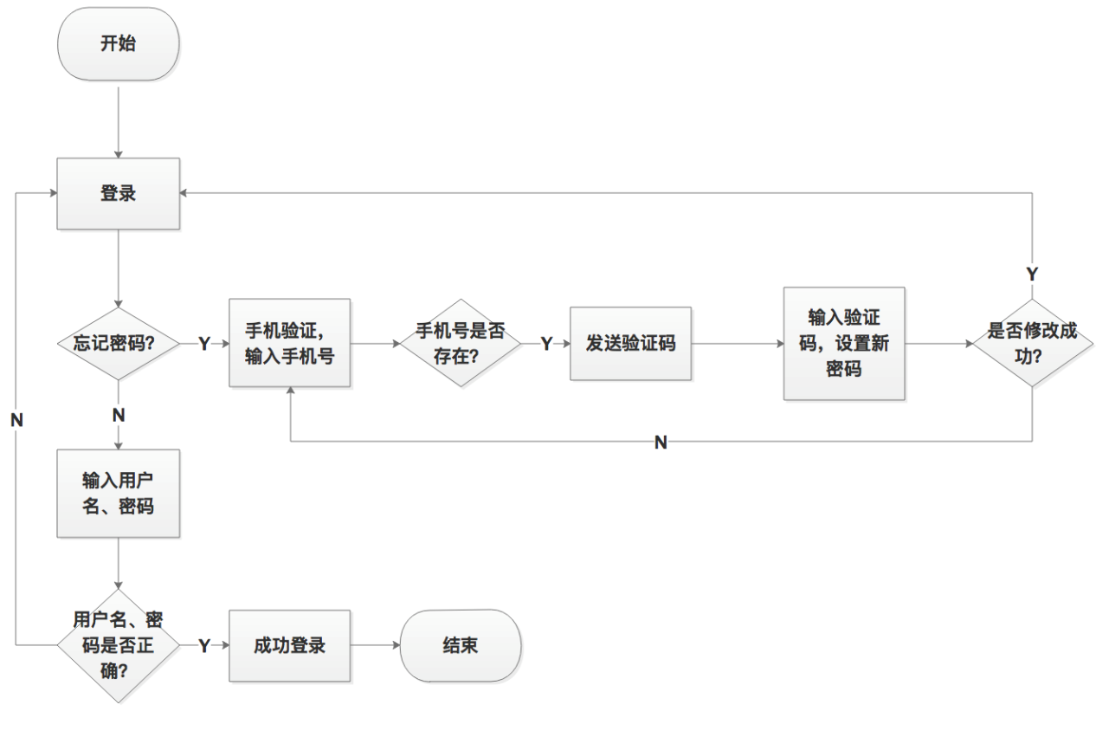

#### 5.1.2.4 原型展示

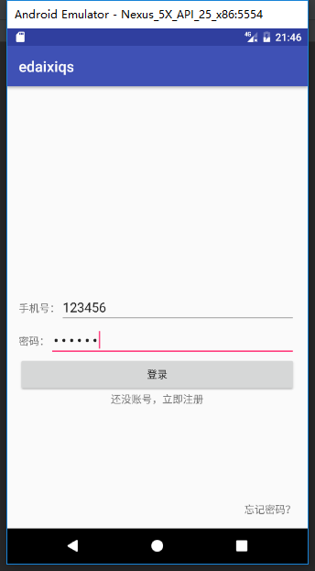

图5-1 取送员登录

## 5.2 Sprint #2

李奕航：相关接口定义，安卓客户端开发

吴艳丽：相关接定义

周琦：数据库设计

韩英：原型设计

舒倩雯：文档编写

### 5.2.1 分工

### 5.2.2 查看可抢订单

* 查看可抢订单（取送员根据自身的位置区域，查看一定区域范围内的可抢订单列表）

#### 5.2.2.1 用例图

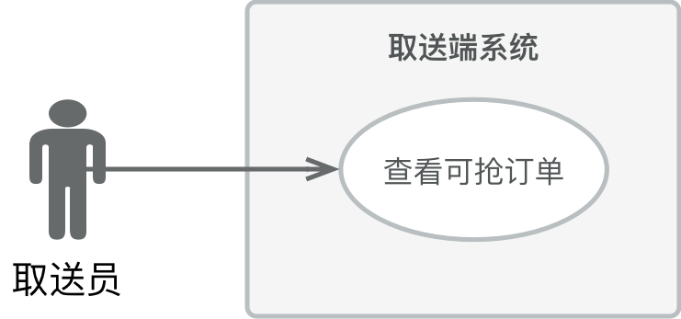

#### 5.2.2.2 用例描述

|  |
| --- |
| **用例名称：**查看可抢订单 |
| **用例编号：**qusong_03 |
| **参与者：**取送员 |
| **简要说明：**  取送员登录取送端App后，可查看所在区域的用户订单，即可抢订单 |
| **前置条件：**  取送员登录取送端App |
| **基本事件流：**   1. 取送员登录取送端App，App首先直接显示取送员所在区域可抢订单 2. 取送员浏览可抢订单 |
| **其他事件流A1：**  无 |
| **异常事件流：**  无 |
| **后置条件：**  首页显示可抢订单，取送员可进行后续抢单操作 |
| **注释：**无 |

#### 5.2.2.3 流程图

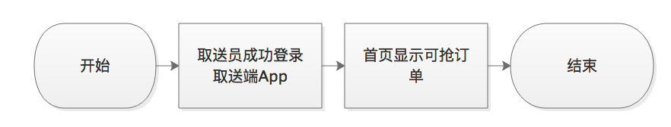

#### 5.2.2.4 原型展示

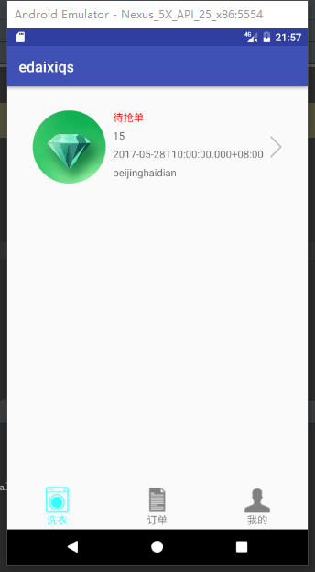

图5-2 查看可抢订单

### 5.2.3 抢单

* 抢单（取送员在可抢订单中，抢单）

#### 5.2.3.1 用例图

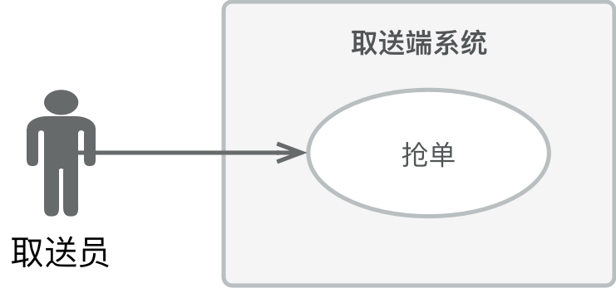

#### 5.2.3.2 用例描述

|  |
| --- |
| **用例名称：**抢单 |
| **用例编号：**qusong_04 |
| **参与者：**取送员 |
| **简要说明：**  取送员查看所在区域可抢订单，然后点击订单进行抢单 |
| **前置条件：**  取送员登录取送端App，且首页显示可抢订单 |
| **基本事件流：**   1. 取送员登录取送端App，首页显示可抢订单，取送员点击选取相应订单 2. 点击后提示抢单成功 |
| **其他事件流A1：**  无 |
| **异常事件流：**  无 |
| **后置条件：**  抢单成功后，取送员可以到订单列表查看已抢订单 |
| **注释：**无 |

#### 5.2.3.3 流程图

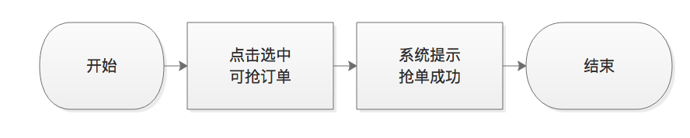

#### 5.2.3.4 原型展示

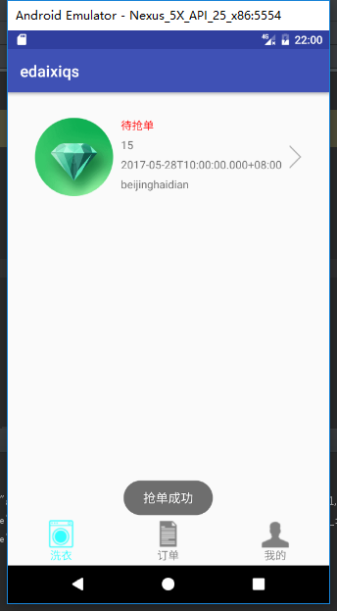

图5-3 抢单成功

### 5.2.4 查看已抢订单

* 查看已抢订单（取送员在订单列表查看自己已经抢到的订单）

#### 5.2.4.1 用例图

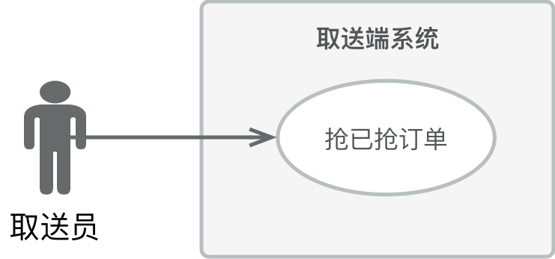

#### 5.2.4.2 用例描述

|  |
| --- |
| **用例名称：**查看已抢订单 |
| **用例编号：**qusong_05 |
| **参与者：**取送员 |
| **简要说明：**  取送员抢单成功后，在订单列表查看已抢订单 |
| **前置条件：**  取送员抢单成功 |
| **基本事件流：**   1. 取送员抢单成功 2. 点击查看订单列表 3. 列表显示已抢订单 |
| **其他事件流A1：**  无 |
| **异常事件流：**  无 |
| **后置条件：**  查看已抢订单，跟踪订单状态 |
| **注释：**无 |

#### 5.2.4.3 流程图

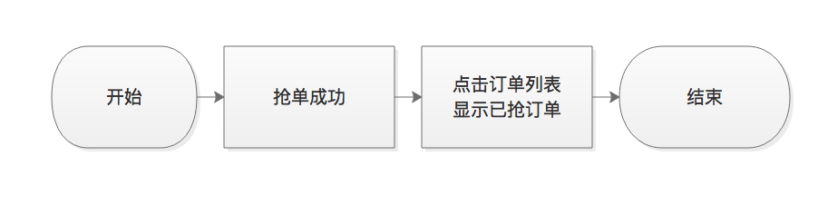

#### 5.2.4.4 原型展示

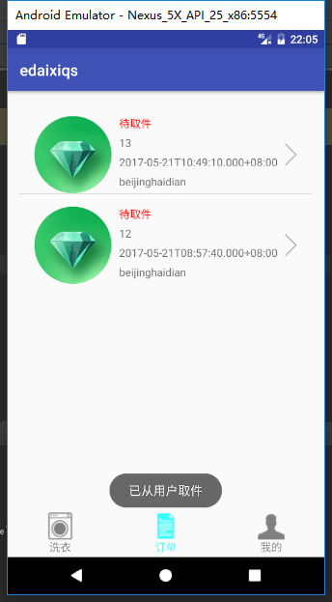 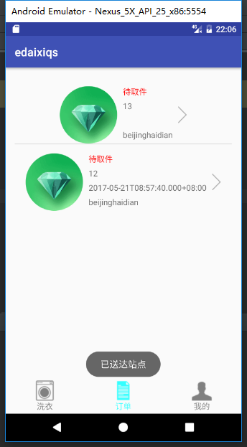

图5-4 已取件 图5-5 送达站点

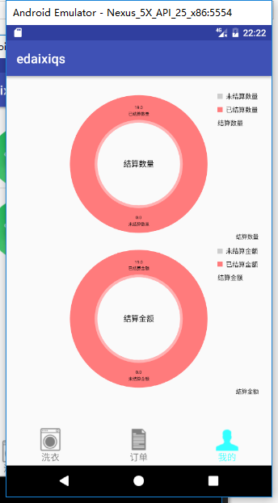

图5-6 结算金额

# 6. 加工端

## 6.1 Sprint #1

### 6.1.1 分工

李奕航：相关接口定义，安卓客户端开发

吴艳丽：相关接定义

周琦：数据库设计

韩英：原型设计

舒倩雯：文档编写

### 6.1.2 账户管理

* 账户管理（1、加工端用户登录；2、找回密码）

#### 6.1.2.1 用例图

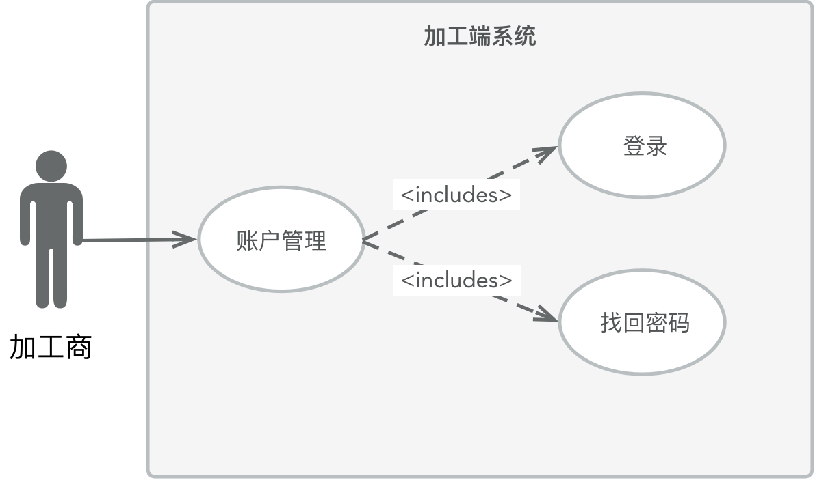

#### 6.1.2.2 用例描述

|  |
| --- |
| **用例名称：**登录 |
| **用例编号：**jiagong _01 |
| **参与者：**加工商 |
| **简要说明：**  加工商通过正确的登录信息（手机号、密码）登录用户端APP |
| **前置条件：**  加工商已经拥有了被分配的加工端平台账号 |
| **基本事件流：**   1. 加工商打开加工端APP，进入到登录界面 2. 输入正确的登录信息（手机号、密码），点击“登录” 3. 登录成功，进入加工端APP首页 |
| **其他事件流A1：**  无 |
| **异常事件流：**   1. 登录信息输入有误，点击“登录”，提示“手机号或密码不正确，请重新输入” |
| **后置条件：**  登录成功，进入加工端APP首页 |
| **注释：**无 |

|  |
| --- |
| **用例名称：**找回密码 |
| **用例编号：**jiagong _02 |
| **参与者：**加工商 |
| **简要说明：**  加工商在已知手机号（账号）的前提下，忘记了登录密码，可以通过找回密码功能，设置新密码，用新密码进行登录 |
| **前置条件：**  加工商已知手机号（账号）的前提下，忘记了登录密码 |
| **基本事件流：**   1. 加工商打开加工端APP，进入到登录界面，点击“忘记密码？”，跳转到找回密码界面 2. 输入手机号，并点击“发送验证码” 3. 成功接收到验证码后，输入验证码，点击“下一步” 4. 设置新密码，点击“确定修改” 5. 修改成功，跳转到登录界面 |
| **其他事件流A1：**  无 |
| **异常事件流：**   1. 若60s内手机没收到相应验证码，则可再次点击，重新发送 2. 点击“确认修改”新密码时，若 “请再次输入密码”与 “请输入新密码”所填内容不一致时，提示密码输入不一致，请重新输入 |
| **后置条件：**  提示新密码修改成功，并跳转到登录界面 |
| **注释：**无 |

#### 6.1.3.3 流程图



## 6.2 Sprint #2

### 6.2.1 分工

李奕航：相关接口定义，安卓客户端开发

吴艳丽：相关接定义

周琦：数据库设计

韩英：原型设计

舒倩雯：文档编写

### 6.2.2 查看进入工厂的订单

* 查看进入工厂的订单

#### 6.2.2.1 用例图

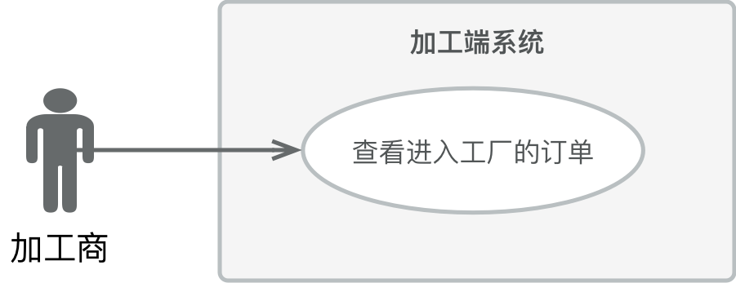

#### 6.2.2.2 用例描述

|  |
| --- |
| **用例名称：**查看进入工厂的订单 |
| **用例编号：**jiagong _03 |
| **参与者：**加工商 |
| **简要说明：**  加工商登陆加工端，首页显示进入工厂的订单列表 |
| **前置条件：**  加工商成功登陆加工端系统 |
| **基本事件流：**   1. 加工商登陆加工端系统，首页显示进入该工厂的订单列表 |
| **其他事件流A1：**  无 |
| **异常事件流：**   1. 若首页没有显示进入工厂的订单列表，则提示“没有进入工厂的订单” |
| **后置条件：**  查看进入工厂的订单成功后，可进行筛选，进一步查找已完成的订单列表 |
| **注释：**无 |

#### 6.2.2.3 流程图

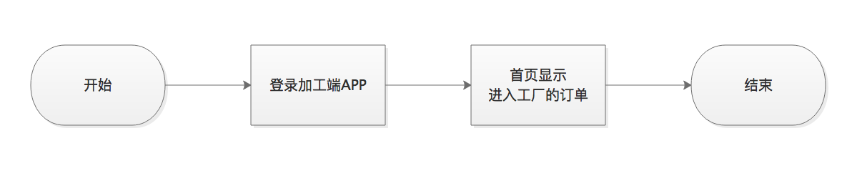

### 6.2.3 查看已完成的订单

#### 6.2.3.1 用例图

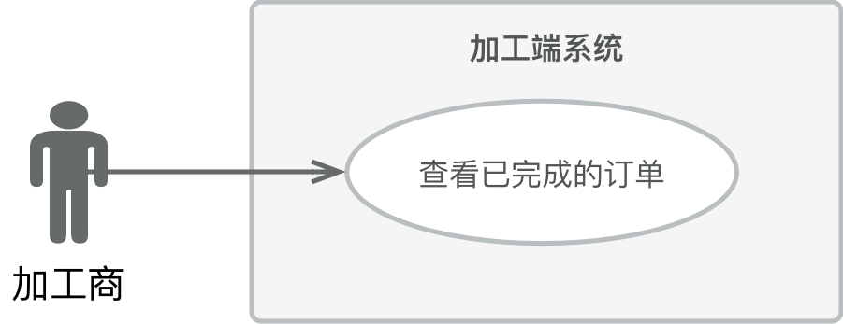

#### 6.2.3.2 用例描述

|  |
| --- |
| **用例名称：**查看已完成的订单 |
| **用例编号：**jiagong _04 |
| **参与者：**加工商 |
| **简要说明：**  加工商登陆加工端，可查询已完成的订单 |
| **前置条件：**  加工商成功登陆加工端系统 |
| **基本事件流：**   1. 加工商登陆加工端系统，点击选择查看已完成的订单 2. 显示已完成订单列表 |
| **其他事件流A1：**  无 |
| **异常事件流：**  无 |
| **后置条件：**  查看已完成的订单后，可任意退出，进行其他操作 |
| **注释：**无 |

#### 6.2.3.3 流程图

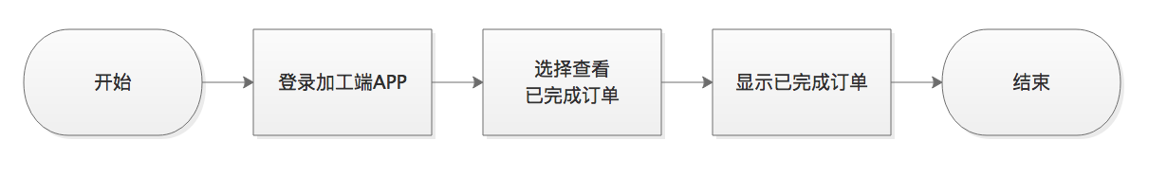

### 6.2.4 原型展示

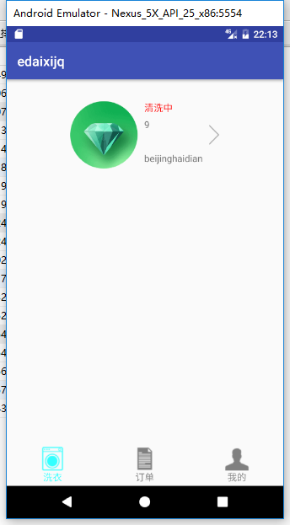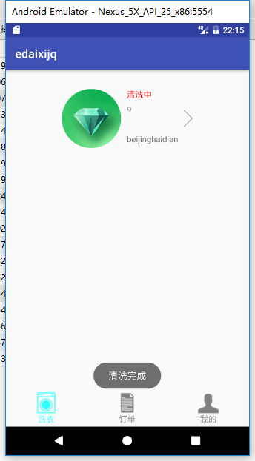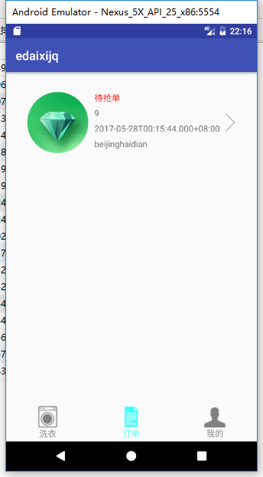

图6-1 清洗中 图6-2 清洗完成 图6-3 待抢单

# 7. 数据库设计

